Лабораторная работа 15

Рекуррентные соотношения. Рекурсии.

Цель работы: формирование умений и навыков в разработке рекурсивных процедур и функций.

Что нужно знать для выполнения работы

1. Определение рекурсивных процедур и функций.
2. Структуры рекурсивных процедур и функций.

Рекурсия – это такой способ организации вычислительного процесса, при котором подпрограмма (процедура или функция) в ходе выполнения составляющих ее операторов обращается сама к себе непосредственно (прямая рекурсия) или через другие подпрограммы (косвенная рекурсия).
Важно понимать каким образом реализуются рекурсивные обращения. Рекурсивный вызов подпрограммы можно представить как обращение ее к своей копии, находящейся в памяти. При этом параметры и локальные переменные запоминаются в стеке.
Максимальное число рекурсивных вызовов подпрограммы без возвратов, которые происходят во время выполнения программы, называется глубиной рекурсии.
Число рекурсивных вызовов в каждый конкретный момент называется текущим уровнем рекурсии.
Главное требование к рекурсивным подпрограммам: в их определении должна присутствовать проверка завершения рекурсивного вызова. Как правило, в рекурсивной подпрограмме содержится нерекурсивная ветвь.
По расположению условия входа в рекурсию различают три типа рекурсивных подпрограмм: с выполнением действий на рекурсивном спуске; с выполнением действий на рекурсивном возврате; с выполнением действий на рекурсивном спуске и возврате.
Структура рекурсивной подпрограммы с выполнением множества операторов S до рекурсивного вызова, то есть с выполнением действий на рекурсивном спуске:
Procedure Rec;
Begin
S;
if условие then
Rec;
End;
Структура рекурсивной подпрограммы с выполнением множества операторов S после рекурсивного вызова, то есть с выполнением действий на рекурсивном возврате:
Procedure Rec;
Begin
if условие then
Rec;
S;
End;
Структура рекурсивной подпрограммы с выполнением множества операторов S1 до рекурсивного вызова и S2 после рекурсивного вызова, то есть как с выполнением действий на рекурсивном спуске, так и на рекурсивном возврате:
Procedure Rec;
Begin
S1;
if условие then
Rec;
S2;
End;

или
Procedure Rec;
Begin
if условие then
Begin
S1;
Rec;
S2;
End;
End

Примеры применения рекурсивных процедур и функций

Пример 15.1. Приведем пример использования первых двух типов структур рекурсивных подпрограмм. Данная программа выводит на экран цифры натурального числа в прямом ( процедура print1) и обратном ( процедура print2) порядках.

Текст программы

program lr15_1;
{Программа выводит на экран цифры натурального числа в прямом ( процедура print1) и обратном ( процедура print2) порядках}
{$APPTYPE CONSOLE}

uses
SysUtils;
const
n=12345;
var
n:integer;
procedure print1(n:integer);
{Выполнение действий на рекурсивном спуске}
begin
if n>10 then
print(n div 10);
write(n mod 10);
end;
procedure print2(n:integer);
{Выполнение действий на рекурсивном возврате}
begin
if n>0 then
begin
write(n mod 10);
print(n div 10);
end;
end;
begin
writeln('Вывод массива в прямом порядке');
print1(n);
writeln('Вывод массива в обратном порядке');
print2(n);
readln;
end.

Пример 15.2. Составьте программу нахождения
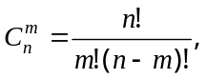 воспользовавшись рекурсивной функцией вычисления n!

Текст программы

program lr15_2;
{Нахождение C из n по m, используя формулу
Вычисление факториала оформить в виде рекурсивной функции}
{$APPTYPE CONSOLE}

uses
SysUtils;
var
n,m:integer;
Cnm:longint;
function fact(n:integer):longint;
begin
if (n=0) or (n=1) then
fact:=1
else
fact:=fact(n-1)*n;
end;
begin
write('Введите n и m ');
readln(n,m);
cnm:=fact(n) div (fact(m)*fact(n-m));
writeln('C из ',n, ' по ',m,' = ',cnm);
readln;
end.

Пример 15.3. Составьте программу нахождения 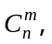 воспользовавшись рекуррентной формулой 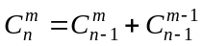.

Текст программы

program lr15_3;
{Нахождение C из n по m, используя рекуррентную формулу
}
{$APPTYPE CONSOLE}

uses
SysUtils;
var
n,m:longint;
function cnm(n,m:integer):integer;
begin
if (n=m) or (n=1) or (m=0) then
cnm:=1
else
cnm:=cnm(n-1,m)+cnm(n-1,m-1);
end;
begin
write('Введите n и m ');
readln(n,m);
writeln('C из ',n, ' по ',m,' = ',cnm(n,m));
readln;
end.
Приведенные примеры иллюстрируют использование рекурсивных функций, хотя искомую величину проще было вычислить с помощью обычных нерекурсивных функций.
Рассмотрим пример, который рекурсивно реализовать значительно проще, нежели без рекурсий.

Пример 15.4. Задача «Ханойская башня».
Священники некой секты должны решить следующую задачу (рис. 15.1):

А
В
С

Рис. 15.1. «Ханойская башня» (начальное положение)

64 кольца (на рисунке только 4), лежащие один на другом в порядке убывания размеров на основании А, должны быть перемещены на основание В при использовании промежуточного основания С. Разрешается перемещать кольцо, взятое с вершины одной пирамиды, на большее кольцо другой или на пустую пирамиду. Согласно легенде, конец мира наступит, когда будут перемещены все 64 кольца.
Решение. Приведенная ниже программа выводит на экран последовательность перекладываний колец. Рекурсивный алгоритм программы достаточно прост. Для перекладывания n колец с А на В достаточно (n-1) кольцо переложить с А на С, используя В в качестве промежуточного, n-е кольцо переложить с А на В, а затем снова n-1 кольцо переложить с С на В, используя А в качестве промежуточного.
П р и м е ч а н и е. Не следует запускать данную программу для больших значений n. Если количество перекладываний достаточно велико (оно равно 2^{n}-1), то вывод следует перенаправить в текстовый файл или организовать приостановку выдачи на экран через определенное число выводимых строк. Ни один из современных компьютеров не сможет «переложить» 64 кольца.

Текст программы

program lr15_4;
{Ханойская башня}
{$APPTYPE CONSOLE}

uses
SysUtils;
var
n: Integer;
k: longint;
procedure Hanoy(n:Integer;a,b,c:char);
begin
if n>0 then
begin
Hanoy(n-1,a,c,b);
inc(k);
Writeln(k:4,' c ',a,' на ',b);
Hanoy(n-1,c,b,a);
end;
end;
begin
k:=0;
write('n= ');
read(n);
Hanoy(n,'A','B','C');
writeln('k= ',k);
readln;
end.

Пример 15.5. В матрице А_{n×m}, элементы которой могут принимать нулевые и единичные значения, определите число изолированных 0-областей, т.е. областей, состоящих из одних нулей, и найдите размер самой большой области.

Текст программы

program lr15_5;
{В матрице А_{n×m}, элементы которой могут принимать нулевые и единичные значения, определите число изолированных 0-областей, т.е. областей, состоящих из одних нулей, и найдите размер самой большой области (рекурсивный вариант).}
{$APPTYPE CONSOLE}

uses
SysUtils;
type
tmas2=array[0..7,0..7] of integer;
var
a:tmas2;
m,n,kol,maxkol:integer;

procedure vvod(var n,m:Integer;var aTmas2);
{Ввод матрицы}
var
ft:text;
i,j:Integer;
begin
assign(ft,'matr15_5_1.txt');
reset(ft);
readln(ft,n,m);
for i:=1 to n do
begin
for j:=1 to m do
read(ft,a[i,j]);
readln(ft);
end;
close(ft);
end;

procedure vivod(n,m:Integer;a:Tmas2;zag:string;
flag:boolean);
{Вывод матрицы}
var
ft:text;
i,j:Integer;
begin
if flag then
begin
assign(ft,'matr15_5_2.txt');
rewrite(ft);
end
else
begin
assign(ft,'matr15_5_2.txt');
Append(ft);
end;
Writeln(ft,zag);
for i:=1 to n do
begin
for j:=1 to m do
write(ft,a[i,j]:3);
Writeln(ft);
end;
close(ft);
end;

procedure okaiml(const n,m:Integer;var aTmas2);
{Окаймление матрицы единицами. Благодаря этому для всех основных элементов матрицы проверяются одни и те же условия, так как теперь у каждого элемента четыре соседа}
var
i:Integer;
begin
for i:=0 to m+1 do
begin
a[0,i]:=1;
a[n+1,i]:=1;
end;
for i:=1 to n do
begin
a[i,0]:=1;
a[i,m+1]:=1;
end;
end;

procedure scan(const n,m:Integer;var a:tmas2;var
kol,maxkol:integer);
{Обработка элементов матрицы}
var
i,j,kol1:Integer;
procedure obch(i,j:integer);
{Процедура обхода области}
begin
if a[i,j]=0 then
begin
a[i,j]:=kol+1;
inc(kol1);
obch(i-1,j); {вверх}
obch(i,j-1); {влево}
obch(i+1,j); {вниз}
obch(i,j+1); {вправо}
end;
end;

begin
kol:=0;
maxkol:=0;
for i:=1 to n do
for j:=1 to m do
if a[i,j]=0 then
begin
inc(kol);
kol1:=0;
obch(i,j);
if kol1>maxkol then
maxkol:=kol1;
end;
end;

procedure vivodres(kol,maxkol:integer);
{Вывод результатов}
var
ft:Text;
begin
assign(ft,'matr15_5_2.txt');
Append(ft);
writeln(ft,'kol= ',kol,' maxkol= ',maxkol);
Close(ft);
end;

{Головная программа}
begin
vvod(n,m,a);
vivod(n,m,a,' Ischodnaja matrica',True);
okaiml(n,m,a);
scan(n,m,a,kol,maxkol);
vivod(n,m,a,' Matrica posle obchoda',false);
vivodres(kol,maxkol);

end.

Приведем реализацию данной задачи с использованием компонентов.
Вид формы соответствующей Unit1 имеет вид:

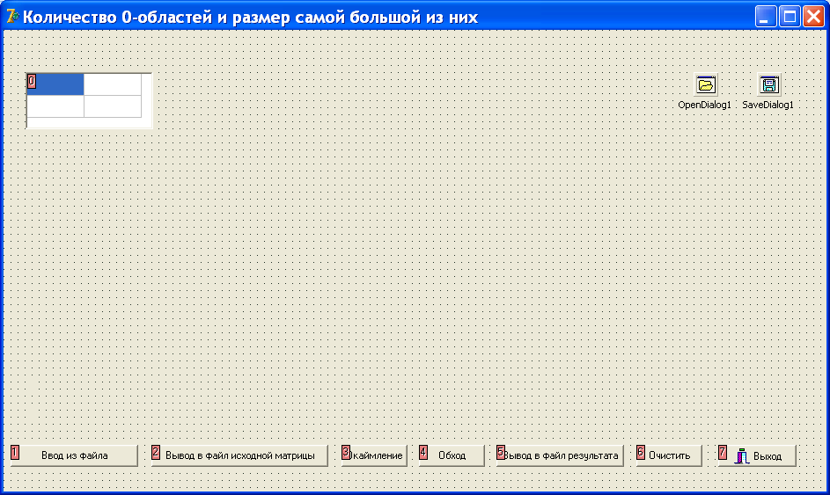

Рис. 15.2 Вид формы к задаче 5

Текст Unit1

unit Unit1;
{Дана матрица, состоящая из нулей и единиц.
Найти количество изолированных
областей, образованных нулями, и определить количество
нулей в наибольшей
из таких областей. Рекурсивный метод
}
interface

uses
Windows, Messages, SysUtils, Variants, Classes, Graphics,
Controls, Forms,
Dialogs, StdCtrls, Grids, Buttons;

type
TForm1 = class(TForm)
sg1: TStringGrid;
Button1: TButton;
Button2: TButton;
Button3: TButton;
Button4: TButton;
Button5: TButton;
BitBtn1: TBitBtn;
Label1: TLabel;
Label2: TLabel;
OpenDialog1: TOpenDialog;
SaveDialog1: TSaveDialog;
Button6: TButton;
procedure Button1Click(Sender: TObject);
procedure Button2Click(Sender: TObject);
procedure Button3Click(Sender: TObject);
procedure Button4Click(Sender: TObject);
procedure Button5Click(Sender: TObject);
procedure FormActivate(Sender: TObject);
procedure Button6Click(Sender: TObject);
procedure sg1DrawCell(Sender: TObject; ACol, ARow:
Integer; Rect: TRect; State: TGridDrawState);
private
{ Private declarations }
public
{ Public declarations }
end;
//описание класса
tmas2=array[0..11,0..11] of integer;
//описания внешних переменных
var
Form1: TForm1;
a:tmas2;
m,n,kol,maxkol:integer;

implementation

{$R *.dfm}

procedure TForm1.Button1Click(Sender: TObject);
//Ввод матрицы из файла
var
ft:textfile;
i,j,a:Integer;
begin
//открытие диалога выбора файла для чтения
if OpenDialog1.Execute then
begin
//выбор файла для чтения
assignfile(ft,OpenDialog1.FileName);
//открытие файла для чтения
reset(ft);
//чтение матрицы из файла
readln(ft,n,m);
//Задание размеров и свойств таблицы
sg1.ColCount:=m+2;
sg1.RowCount:=n+2;
sg1.Width:=(m+2)*(sg1.DefaultColWidth+2)+4;
sg1.Height:=(n+2)*(sg1.DefaultRowHeight+2)+4;
//Ввод из файла и запись матрицы в StringGrid
for i:=1 to n do
begin
for j:=1 to m do
begin
read(ft,a);
sg1.cells[j,i]:=inttostr(a);
end;
readln(ft);
end;
//закрытие файла
closefile(ft);
end;

end;

procedure vyvod(flag:boolean);
//Вывод данных в файл
var
ft:textfile;
i,j:Integer;
k:string;
begin
//Открытие диалога выбора файла для записи
if form1.SaveDialog1.Execute then
begin
//Назначение файла файловой переменной
assignfile(ft,form1.SaveDialog1.FileName);
if flag then
begin
//открытие файла для перезаписи
rewrite(ft);
Writeln(ft,'Исходная матрица ');
end
else
begin
//открытие файла для добавления
append(ft);
//запись в файл
writeln(ft,'Матрица после обхода ');
end;
//запись в файл содержимого ячеек StringGrid
for i:=1 to n do
begin
for j:=1 to m do
begin
k:=form1.sg1.Cells[j,i];
write(ft,k:4);
end;
writeln(ft);
end;
//закрытие файла
closefile(ft);
end;
end;

//Вывод в выбранный файл исходной матрицы
procedure TForm1.Button2Click(Sender: TObject);
begin
vyvod(true);
end;

procedure TForm1.Button3Click(Sender: TObject);
{Окаймление матрицы единицами. Благодаря этому для
всех основных элементов
матрицы проверяются одни и те же условия, так как
теперь у каждого элемента четыре соседа}
var
i:Integer;
begin
with sg1 do
begin
for i:=0 to n+1 do
begin
cells[0,i]:=inttostr(1);
cells[m+1,i]:=inttostr(1);
end;
for i:=1 to m+1 do
begin
cells[i,0]:=inttostr(1);
cells[i,n+1]:=inttostr(1);
end;
end;
end;

procedure TForm1.Button4Click(Sender: TObject);
var
i,j,kol1:Integer;
procedure obch(j,i:integer);
{Процедура обхода области}
begin
//если элемент матрицы равен 0,
if strtoint(form1.sg1.cells[j,i])=0 then
begin
//то значение этого элемента увеличивается
sg1.cells[j,i]:=inttostr(kol+1);
//начало подсчета количества нулей в группе
inc(kol1);
//проверка нахождения нулей в соседних клетках
obch(j,i-1); {вверх}
obch(j-1,i); {влево}
obch(j,i+1); {вниз}
obch(j+1,i); {вправо}
end;
end;
begin
//начальное значение количества нулей в наибольшей
//группе
kol1:=0;
maxkol:=0;
kol:=0;
//перебор всех элементов матрицы и нахождение
//количества
// изолированных областей, образованных нулями
//количества нулей в наибольшей из таких областей
for j:=1 to m do
for i:=1 to n do
if strtoint(sg1.cells[j,i])=0 then
begin
inc(kol);
kol1:=0;
obch(j,i);
if kol1>maxkol then
maxkol:=kol1;
end;
label1.Caption:='Количество нулевых областей =
'+inttostr(kol);
label2.Caption:='Размер самой большой области = ‘
+inttostr(maxkol);
end;

procedure TForm1.sg1DrawCell(Sender: TObject; ACol,
ARow: Integer; Rect: TRect; State: TGridDrawState);
const
aColors:array[1..10] of TColor = (clgray, clgreen, clblue,
clteal, clpurple, clyellow, clolive, clnavy, clmaroon, clred);
var
i,j,s:Integer;
begin
for j:=1 to sg1.ColCount-2 do
for i:=1 to sg1.RowCount-2 do
begin
with sg1 do
begin
//выбор цвета ячейки
Canvas.Brush.Color:=aColors[strtoint(sg1.cells[j,i])];
//рисование прямоугольника
Canvas.rectangle(j*(defaultcolwidth+1),
i*(defaultrowheight+1), (j+1)*(defaultcolwidth+1),(i+1)*
(defaultrowheight+1));
//запись текста
Canvas.TextOut(j*(defaultcolwidth+1)+30,i*
(defaultrowheight+1)+6, cells[j,i])
end;
end;
//убрать синий цвет последней активной ячейки
if (Sender=ActiveControl) or not(gdSelected in State) then
exit
else
begin
sg1.Canvas.Brush.Color:=clwhite;
sg1.canvas.Font.Color:=font.Color;
sg1.Canvas.TextRect(rect,rect.Left+2,rect.Top+
2,sg1.cells[Acol,Arow]);
end;
end;

{Вывод в конец файла матрицы после обхода, количества
изолированных областей, образованных нулями и коли-
чества нулей в наибольшей из таких областей}
procedure TForm1.Button5Click(Sender: TObject);
var
ft:textfile;
begin
vyvod(false);
//связь с файлом выбранным для записи данных
assignfile(ft,form1.SaveDialog1.FileName);
//открытие этого файла для записи данных
append(ft);
//вывод в файл
//количества изолированных областей,
// образованных нулями
//и количества нулей в наибольшей из таких областей
writeln(ft,'kol = ',kol,' maxkol = ',maxkol);
//закрытие файла
closefile(ft);
end;

//при активации формы фокус устанавливается на Button1
procedure TForm1.FormActivate(Sender: TObject);
begin
button1.SetFocus;
end;

procedure TForm1.Button6Click(Sender: TObject);
//Очистка StringGrid
var
j, i:integer;
begin
with sg1 do
begin
for j:=0 to n+2 do
for i:=0 to m+2 do
Cells[j,i]:='';
colcount:=2;
rowcount:=2;
width:=145;
height:=65;
end;
label1.Caption:='';
label2.Caption:='';
end;
end.

Задания

1. С помощью признака делимости на 3 проверьте, кратно ли данное натуральное число 3. Напишите рекурсивную процедуру.

2. С помощью признака делимости на 3 проверьте, кратно ли данное натуральное число 3. Напишите рекурсивную функцию.

3. С помощью признака делимости на 9 проверьте, кратно ли данное натуральное число 9. Напишите рекурсивную процедуру.
4. С помощью признака делимости на 9 проверьте, кратно ли данное натуральное число 9. Напишите рекурсивную функцию.

5. С помощью признака делимости на 11 проверьте, кратно ли данное натуральное число 11. Напишите рекурсивную процедуру.

6. С помощью признака делимости на 11 проверьте, кратно ли данное натуральное число 11. Напишите рекурсивную функцию.

7. Найдите наибольший общий делитель последовательности натуральных чисел а₁, а₂, … а_{n}.

8. Найдите n-й член ряда Фибоначчи, используя рекурсивную функцию.

9. Найдите n-ю степень (n – натуральное число) числа а, используя рекурсивную функцию.

10. В данной последовательности чисел найдите подпоследовательность подряд идущих элементов, сумма которых максимальна.

11. Используя рекурсивную функцию, найдите n-й член арифметической прогрессии с заданными первым членом а и разностью прогрессии d.

12. Используя рекурсивную функцию, найдите n-й член геометрической прогрессии с заданными первым членом b и знаменателем прогрессии q.

13. Найдите n членов последовательности по заданным n, а₁ и a_{n}, таких что a_{i} =a_{i-1} + (i – 1)d.

14. Реализуйте метод половинного деления уточнения корня уравнения f(х) = 0 с помощью рекурсивной функции.

15. С помощью рекурсивной функции найдите с заданной точностью квадратный корень 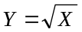, воспользовавшись итерационной формулой Ньютона (Герона):
Y₀=1
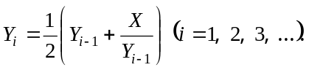
Вычисления производите пока |Y_{i} – Y_{i-1}| не станет меньше EPS.

16. Разработайте рекурсивную функцию нахождения максимального элемента данной последовательности а₁, а₂, …, а_{n}.

17. Дана последовательность натуральных чисел а₁, а₂, …, а_{n}. Разработайте рекурсивную процедуру нахождения i и j таких, что подпоследовательность а_{i}, а_{i+1}, …, а_{j} является перевертышем.

18. Дана последовательность чисел а₁, а₂, …, а_{n}. Разработайте рекурсивную процедуру сортировки последовательности методом быстрой сортировки (Хоара).

19. Разработайте рекурсивную процедуру нахождения n чисел Кнута:
К₀ = 1,
,
где [n/2] –наибольшее небольшее n/2.

20. На шахматной доске расставьте 8 ферзей так, чтобы они не «били» друг друга.

21. Разработайте рекурсивную процедуру сортировки массива методом простого выбора.

22. Разработайте рекурсивную процедуру двоичного поиска элемента массива, равного данному числу.

23. Разработайте рекурсивную функцию нахождения наибольшего общего делителя двух чисел m и n, используя алгоритм Евклида, в соответствии с которым
НОД(a, b) = НОД(max(a, b) – min(a, b), min(a, b)).

24. Разработайте рекурсивную функцию нахождения наибольшего общего делителя двух чисел m и n, используя алгоритм Евклида, в соответствии с которым НОД(a, b) равен последнему, отличному от нуля, остатку при делении с остатком a на b, затем, полученного делителя на остаток и т.д.
Найдем, например, НОД(96, 36) : 96 = 2 · 36 + 24; 36 = 1 · 24 +12; 24 = 2 · 12 + 0. Следовательно, НОД(96, 36) = 12.

25. Разработайте рекурсивную функцию нахождения значения функции Аккермана, которая определяется для всех неотрицательных целых аргументов m и n следующим образом:
А(0, n) = n + 1;
A(m, 0) = A(m – 1, 1), если (m > 0);
A(m, n) = A(m – 1, A(m, n – 1)), если (m, n > 0).

26. Вычислите количество различных представлений заданного натурального числа n в виде суммы не менее двух попарно различных натуральных слагаемых. Представления, отличающиеся лишь порядком слагаемых, различными не считаются.

27. Функция f(n) определена на множестве натуральных чисел следующим образом:
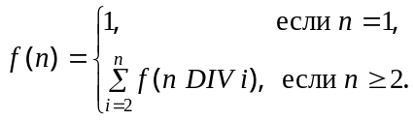
Вычислите значение данной функции для заданного значения n.

28. Строка символов состоит из букв А, В и С. Разработайте рекурсивную процедуру, преобразующую данную строку по правилам:
а) удаляет четыре подряд идущие буквы А;
б) удаляет из последовательности ВАВА одну пару ВА;
в) удаляет комбинацию АВС.
Преобразования выполняйте до тех пор, пока ни одной из перечисленных комбинаций не останется.

29. С помощью признака делимости на 7 проверьте, кратно ли данное натуральное число 7. Напишите рекурсивную процедуру.

30. С помощью признака делимости на 7 проверьте, кратно ли данное натуральное число 7. Напишите рекурсивную функцию.

Задания второго уровня

1. Найдите количество n-значных чисел в m-ичной системе счисления, у каждого из которых сумма цифр равна k. При этом в качестве n-значного числа мы допускаем и числа, начинающиеся с одного или нескольких нулей.
2. Дана матрица a(m, n), состоящая из нулей и единиц. Найдите в ней квадратную подматрицу из одних единиц максимального размера.

3. Дана матрица a(m, n), состоящая из нулей и единиц. Найдите в ней прямоугольную подматрицу из одних единиц максимального размера (т.е. с максимальным произведением высоты на длину).

4. Дана матрица a(m, n). Найдите в ней квадратную подматрицу, сумма элементов которой максимальна.

5. Дана матрица a(m, n). Найдите в ней прямоугольную подматрицу, сумма элементов которой максимальна.

6. Дана матрица a(m, n). Найдите в ней путь от элемента a[i1, j1] до элемента a[i2, j2] с максимальной суммой. Ходить можно по горизонталям и вертикалям. Каждый элемент матрицы может входить в путь не более одного раза.

7. Дана матрица a(m, n). Найдите в ней путь от элемента a[i1, j1] до элемента a[i2, j2] с максимальной суммой. Ходить можно по горизонталям и вертикалям. Каждый элемент матрицы может входить в путь не более двух раз.

8. Дана матрица a(m, n). Найдите в ней путь от элемента первой строки матрицы до элемента последней строки с максимальной суммой. Ходить можно вниз по вертикали или диагоналям.

9. Задано число А и два вектора b[1..n] и c[1..n]. Найдите множество I, являющееся подмножеством множества {1, ..., n}, такое, что 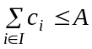, а 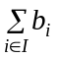является максимальной из всех возможных.

10. Разработайте рекурсивную процедуру, находящую сумму двух натуральных чисел, заданных массивами своих цифр а₁, а₂, …, а_{n} и b₁, b₂, …, b_{m}.

11. Вводятся три неотрицательных числа d, i, c и две строки X и Y. Найдите преобразование строки X в Y минимальной стоимости. Допустимы следующие три операции:
- удалить любой символ из X (стоимость операции d);
- вставить любой символ в X (стоимость операции i);
- заменить символ в X на произвольный (стоимость операции с).

12. Даны две строки x и y. Строка x состоит из нулей и единиц, строка y – из символов A и B. Можно ли строку x преобразовать в строку y по следующему правилу: цифра 0 преобразуется в непустую последовательность букв A, а цифра 1 – либо в непустую последовательность букв A, либо в непустую последовательность букв B?

13. Дано n различных натуральных чисел. Разработайте рекурсивную процедуру формирования всех перестановок этих чисел.

14. Лабиринт задан матрицей a(m, n), состоящей из нулей и единиц, причем а[1, 1] = 0 и a[m, n] = 0. Разработайте рекурсивную процедуру нахождения пути из клетки а[1, 1] в a[m, n]. Путь должен состоять из элементов, равных нулю. Ходить можно только по вертикалям и горизонталям.

15. Даны два натуральных числа m и n. Найдите НОК(m, n) и натуральные x и y такие, что mx + ny = НОК(m, n).

16. Даны три натуральных числа m, n и k, причем k делится на НОД(m, n). Найдите какое-нибудь целочисленное решение уравнения mx + ny = k.

17. Разработайте рекурсивную процедуру сортировки массива методом простого двухпутевого слияния.

18. Задано конечное множество жителей некоего города, причем для каждого из жителей перечислены имена его детей. Жители X и Y считаются родственниками, если:
а) либо Х – ребенок Y,
б) либо Y – ребенок X,
в) либо существует некий Z такой, что Х является родственником Z, а Z является родственником Y.
Перечислите все пары жителей города, которые являются родственниками.

19. Имеется n населенных пунктов, пронумерованных от 1 до n. Некоторые пары пунктов соединены дорогами. Разработайте рекурсивную процедуру определения, можно ли попасть по этим дорогам из 1-го пункта в n-й.

20. Имеется полоска клетчатой бумаги шириной в одну клетку и длиной в n клеток. На первой клетке установлена шашка. Одним ходом шашку можно передвигать на одну или две клетки. Разработайте рекурсивную функцию, определяющую количество способов продвижения шашки на n-ю клетку.

21. Проведите сравнительный анализ двух методов сортировки; метода простого обмена и метода Хоара. В анализе отразите количество сравнений и количество обменов, выполняемых при сортировке каждым методом.

22. Проведите сравнительный анализ двух методов сортировки; метода простого выбора и метода пирамидальной сортировки. В анализе отразите количество сравнений и количество обменов, выполняемых при сортировке каждым методом.

23. Проведите сравнительный анализ двух методов сортировки; метода простых вставок и метода Шелла. В анализе отразите количество сравнений и количество перемещений элементов массива, выполняемых при сортировке каждым методом.

24. Проведите сравнительный анализ двух методов сортировки; метода простого обмена и сортировки слиянием. В анализе отразите количество сравнений и количество обменов, выполняемых при сортировке каждым методом.

25. Вычислите определитель заданной матрицы, пользуясь формулой разложения по первой строке:
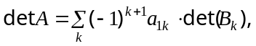 где матрица В_{k} получается из матрицы А вычеркиванием первой строки и k-го столбца.

26. Разработайте рекурсивную процедуру, находящую сумму цифр всех чисел от 1 до n (n<10¹²).

27. Разработайте рекурсивную процедуру для решения задачи «Башня Ханоя» с двумя дополнительными башнями.

Лабораторная работа 16

О многообразии подходов к разработке алгоритма решения задачи. Улучшенные алгоритмы сортировки массива

Цель работы: формирование умений и навыков в разработке сложных циклических алгоритмов; получение представления о многообразии подходов к решению задач. Изучение усовершенствованных методов внутренней сортировки.

16.1 Что нужно знать для выполнения работы

Разрабатывая алгоритм решения той или иной задачи подумайте сначала о том как бы вы решали эту задачу вручную. Наверняка вам придет на ум какое-либо «лобовое решение». После этого подумайте, а нельзя ли это решение улучшить. Затем попробуйте поискать другие подходы к решению вашей задачи.
Мы уже не раз рассматривали различные решения одной задачи. Например, поиск самой длинной цепочки букв “a”. Одним из самых ярких примеров является задача сортировки массива. Мы познакомились с более десятка различных алгоритмов решения этой задачи. Правда по эффективности эти алгоритмы хоть и отличались, но не сильно. Их быстродействие колебалось от O(n²) до O(nlog₂(n)). Для того, чтобы удивить вас, показать насколько могут отличаться по эффективности алгоритмы решения одной задачи, рассмотрим несколько вариантов решения задачи из следующего примера.

Пример 16.1 «Счастливые» билеты

Билет для проезда в городском транспорте имеет шестизначный номер от 000000 до 999999. Будем считать билет «счастливым», если сумма первых трех цифр равна сумме последних трех. Подсчитайте количество «счастливых» билетов.

Вариант 1

Первое решение «лобовое». Перебираем все номера от 000000 до 999999, выделяем цифры и проверяем, является ли билет «счастливым».

Текст программы

program Happy1;
{Количество счастливых билетов (вариант 1). Полный перебор с выделением цифр числа}
{$APPTYPE CONSOLE}

uses
SysUtils;
var
k,i,i1:longint;
j:integer;
a:array[1..6] of integer;
begin
k:=0;
for i:=0 to 999999 do
begin
i1:=i;
for j:=6 downto 1 do {Выделение цифр}
begin
a[j]:=i1 mod 10;
i1:=i1 div 10;
end;
if (a[1]+a[2]+a[3]=a[4]+a[5]+a[6]) then
inc(k);
end;
writeln('k= ',k);
readln;
end.

Примечание. Иногда учащиеся для выделения цифр числа предлагают сначала преобразовать число в строку, а затем каждый символ строки преобразовать в цифру. Очевидно, что такой вариант еще хуже приведенного. Предлагаем вам в этом убедиться.
Обратите внимание на то, что если вы воспользуетесь функциями преобразования inttostr и strtoint, то ответ будет неверный.

Вариант 2

Во втором варианте формируем сразу все шесть цифр числа.

Текст программы

program Happy2;
{Количество счастливых билетов (вариант 2). Полный перебор, формируя цифры числа}
{$APPTYPE CONSOLE}

uses
SysUtils;
var
k:longint;
i1,i2,i3,i4,i5,i6:integer;
begin
k:=0;
for i1:=0 to 9 do
for i2:=0 to 9 do
for i3:=0 to 9 do
for i4:=0 to 9 do
for i5:=0 to 9 do
for i6:=0 to 9 do
if (i1+i2+i3=i4+i5+i6) then
inc(k);
writeln('k=',k);
readln;
end.

Вариант 3

Обратим внимание на то, что в «счастливом» билете последняя цифра i6 однозначно определяется первыми пятью:
i6 = (i1 + i2 + i3) − (i4 + i5).
Если 0<= i6 <= 9, то билет «счастливый», иначе – нет. Таким образом, мы можем убрать шестой вложенный цикл.

Текст программы

program Happy3;
{Количество счастливых билетов (вариант 3). Полный перебор, формируя цифры числа с нахождением шестой цифры через первые пять}
{$APPTYPE CONSOLE}

uses
SysUtils;
var
k:longint;
i1,i2,i3,i4,i5,i6:integer;
begin
k:=0;
for i1:=0 to 9 do
for i2:=0 to 9 do
for i3:=0 to 9 do
for i4:=0 to 9 do
for i5:=0 to 9 do
begin
i6:= (i1+i2+i3)-(i4+i5)
if i6 in [0..9] then
inc(k);
end;
writeln('k=',k);
readln;
end.

Вариант 4

Пусть a[sc] – количество билетов с суммой первых трех цифр, равной sc.
Очевидно, что количество «счастливых» билетов с определенной суммой первых трех цифр равно a[sc]². Находим сумму первых трех цифр и увеличиваем соответствующий элемент массива на единицу.

Текст программы

program Happy4;
{Количество счастливых билетов (вариант 4). Находим количества билетов с определенной суммой первых трех цифр.}
{$APPTYPE CONSOLE}

uses
SysUtils;
var
k:word;
i1,i2,i3:0..9;
sc:0..27;
a:array[0..27] of word;
begin
k:=0;
for sc:=0 to 27 do
begin
a[sc]:=0;
for i1:=0 to 9 do
for i2:=0 to 9 do
for i3:=0 to 9 do
if i1+i2+i3=sc then
inc(a[sc]);
inc(k,sqr(a[sc]));
end;
writeln('k= ',k);
readln;
end.

Вариант 5

Идею предыдущего варианта можно реализовать проще, увеличивая сразу, без проверки, соответствующий элемент массива.

Текст программы

program Happy5;
{Количество счастливых билетов (вариант 5). Находим количества билетов с определенной суммой первых трех цифр.}
{$APPTYPE CONSOLE}

uses
SysUtils;
var
k:word;
i1,i2,i3:0..9;
sc:0..27;
a:array[0..27] of word;
begin
k:=0;
for sc:=0 to 27 do
a[sc]:=0;
for i1:=0 to 9 do
for i2:=0 to 9 do
for i3:=0 to 9 do
inc(a[i1+i2+i3]);
end;
for sc:=0 to 27 do
inc(k,sqr(a[sc]));
{writeln('a[',sc,']= ',a[sc]);
readln;}
writeln('k= ',k);
readln;
end.

Вариант 6

Заметим, что «счастливых» билетов с суммой sc столько же, сколько и с суммой 27-sc. Действительно, если билет i1 i2 i3 i4 i5 i6 с суммой sc − «счастливый», то таковым же является и билет (999999 − i1 i2 i3 i4 i5 i6) с суммой 27-sc. Поэтому число билетов можно вычислять и по формуле
2*(a[0]² + ... + a[13]²),
т.е. рассматривать только суммы sc от 0 до 13.

Текст программы

program Happy6;
{Количество счастливых билетов (вариант 6). Находим количества билетов с определенной суммой первых трех цифр.}
{$APPTYPE CONSOLE}

uses
SysUtils;
var
k:word;
i1,i2,i3:0..9;
sc:0..27;
a:array[0..27] of word;
begin
k:=0;
for sc:=0 to 27 do
a[sc]:=0;
for i1:=0 to 9 do
for i2:=0 to 9 do
for i3:=0 to 9 do
inc(a[i1+i2+i3]);
end;
for sc:=0 to 13 do
inc(k,sqr(a[sc]));
k:=2*k;
writeln('k= ',k);
readln;
end.

Вариант 7

В предыдущем варианте мы перебирали комбинации цифр и искали количество комбинаций с суммами a[sc]. Сейчас мы пойдем от суммы sc, и по ней будем определять, какое количество комбинаций i1 i2 i3 ее имеет.
Итак, sc = i1 + i2 + i3. Минимальное значение, которое может принимать i1, − это max(0, sc-18); максимальное значение i1 = min(9, sc).
Для цифры i2 аналогично получаем, что она лежит в пределах от max(0, sc-i1-9) до min(9, sc-i1}.
Цифра i3 по sc, i1 и i2 определяется однозначно.
Как и в варианте 6 мы можем рассматривать диапазон сумм sc от 0 до 13.

Текст программы

program Happy7;
{Счастливые билеты. Три цикла}
{$APPTYPE CONSOLE}

uses
SysUtils;
var
i1,i2,kol,sc:integer;
k:longint;
function min(a,b:integer):integer;
begin
if a<b then
min:=a
else
min:=b;
end;
function max(a,b:integer):integer;
begin
if a>b then
max:=a
else
max:=b;
end;
begin
for sc:=0 to 13 do
begin
kol:=0;
for i1:=max(0,sc-18) to min(9,sc) do
for i2:= max(0,sc-i1-9) to min(9,sc-i1) do
inc(kol);
inc(k,2*sqr(kol));
end;
writeln('k = ',k);
readln;
end.

Вариант 8

Проанализировав последний вариант, замечаем, что цикл по i2 можно убрать, так как он выполняется min(9,sc-i1)-max(0,sc-i1-9)+1 раз и каждый раз переменная kol увеличивается на 1.
Получаем, что комбинаций i1 i2 i3 с суммой sc и с первой цифрой i1 столько же, сколько возможных цифр i2, а именно: min(9, sc-i1)-max(0, sc-i1-9)+1.
Если подключить модуль Math, то функции пользователя для нахождения максимума и минимума можно взять из этого мудуля.

Текст программы

program Happy8;
{Счастливые билеты. Два цикла}
{$APPTYPE CONSOLE}

uses
SysUtils,Math;
var
i1,kol,sc:integer;
k:longint;
begin
for sc:=0 to 13 do
begin
kol:=0;
for i1:=max(0,sc-18) to min(9,sc) do
inc(kol,min(9,sc-i1)-max(0,sc-i1-9)+1);
inc(k,2*sqr(kol));
end;
writeln('k = ',k);
readln;
end.

Вариант 9

Выведя значения количества «счастливых» билетов с суммой sc: 1, 3, 6, 10, 15, 21, 28, 36, 45, 55, 63, 69, 73, 75 и проанализировав их, заметим закономерность, которую нетрудно реализовать программой с одним циклом.

Текст программы

program Happy9;
{Счастливые билеты. Вариант с одним циклом}
{$APPTYPE CONSOLE}

uses
SysUtils;
var
i:integer;
k,s,ts:longint;
begin
s:=0;
ts:=0;
for i:=1 to 10 do
begin
inc(ts,i);
inc(s,sqr(ts));
end;
for i:=4 downto 1 do
begin
inc(ts, 2*i);
inc(s,sqr(ts));
end;
writeln('k = ',2*s);
readln;
end.

Вариант 10

Данный вариант – другая реализация предыдущего.

Текст программы

program Happy10;
{Счастливые билеты. Вариант с одним циклом}
{$APPTYPE CONSOLE}

uses
SysUtils;
var
i:integer;
k,s,ts:longint;
begin

s:=0;
ts:=0;
for i:=1 to 14 do
if i<11 then
begin
inc(ts,i);
inc(s,sqr(ts));
end
else
begin
inc(ts,2*(15-i));
inc(s,sqr(ts));
end;
writeln('k = ',2*s);
readln;
end.

Вариант 11

Данный и последующие варианты – рекурсивные реализации предыдущего.
Текст программы

program Happy11;
{Счастливые билеты. Рекурсивный вариант 1}
{$APPTYPE CONSOLE}

uses
SysUtils;
var
i,n:integer;
k:longint;
function tr(i:longint):longint;
var
t:longint;
begin
if i=1 then
t:=1
else
if i<11 then
t:=tr(i-1)+i
else
t:=tr(i-1)+2*(15-i);
inc(k,2*sqr(t));
tr:=t;
end;
begin
k:=0;
n:=tr(14);
writeln('k= ',k);
readln;
end.

Вариант 12

Текст программы

program Happy12;
{Счастливые билеты. Рекурсивный вариант 2}
{$APPTYPE CONSOLE}

uses
SysUtils;
var
k:longint;
function kol(i:integer):longint;
var
ts:integer;
function cnm(n,m:integer):integer;
begin
if (n=m) or (n=1)or(m=0) then
cnm:=1
else
cnm:=cnm(n-1,m)+cnm(n-1,m-1);
end;
begin
if i=0 then
begin
kol:=k;
exit;
end
else
if i<11 then
ts:=cnm(i+1,i-1)
else
ts:=cnm(i+1,i-1)-3*cnm(i-9,i-11);
k:=k+2*sqr(ts);
kol:=kol(i-1);
end;
begin
k:=0;
writeln('k= ',kol(14));
readln;
end.

Вариант 13

Текст программы

program Happy13;
{Счастливые билеты. Рекурсивный вариант 3}
{$APPTYPE CONSOLE}

uses
SysUtils;
var
k:longint;
function kol(i:integer):longint;
var
ts:integer;
function cnm(n,m:integer):integer;
begin
if (n=m) or (n=1)or(m=0) then
cnm:=1
else
cnm:=cnm(n-1,m)+cnm(n-1,m-1);
end;
begin
case i of
0:begin
kol:=k;
exit;
end;
1..10 :ts:=cnm(i+1,i-1);
11..14:ts:=cnm(i+1,i-1)-3*cnm(i-9,i-11);
end;
k:=k+2*sqr(ts);
kol:=kol(i-1);
end;
begin
k:=0;
writeln('k= ‘,kol(14));
readln;
end.

Решим данную задачу в общем виде, когда номер билета состоит из 2n цифр.
Определим через S(k, i) количество k-разрядных чисел, сумма цифр которых равна i. Например, S(2, 3) = 4, так как существует 4 двуразрядных числа (03, 12, 21, 30), сумма цифр которых равна 3. Легко заметить, что S(1, i) = 1 при i < 10 и S(1, i) = 0 при i > 9. Предположим теперь, что мы сумели вычислить значения величин S(n, i) для всех i от 0 до 9*n, т.е. мы знаем, сколько существует n-разрядных чисел с суммой цифр, равной 0, 1, ..., 9*n (максимальное число суммы цифр в n-разрядном числе). Тогда нетрудно убедиться, что общее количество «счастливых» 2n-разрядных чисел равно

P = S(n, 0)² + S(n, 1)² + ... + S(n, 9*n)².

Действительно, каждое «счастливое» 2n-разрядное число может быть получено склейкой двух произвольных n-разрядных чисел с одинаковой суммой цифр.
Таким образом, необходимо уметь вычислять значения величин S(k, i) для всех k ≤ n, i ≤ 9*k. Определим способ вычисления S(k + 1, i) через значения величин S(k, j), j ≤ i. Понятно, что любое k + 1-разрядное число может быть получено из k-разряд-ного числа добавлением еще одного разряда (цифры). Следовательно

S(k + 1, i) = S(k, i – ц₁) + S(k, i – ц₂) + ...,

где ц₁, ц₂, ... – возможные добавленные цифры.
Ясно, что это 0, 1, ..., m, где m = min(9, i). Следовательно,

S(k + 1, i) = S(k, i – 0) + S(k, i – 1) + ... + S(k, i – m).

Текст программы

program happy2n;
{Количество счастливых билетов, состоящих из 2n цифр}
{$APPTYPE CONSOLE}

uses
SysUtils;
var
n,i,m:integer;
kol: integer;
function min(a,b:integer):integer;
begin
if a<b then
min:=a
else
min:=b;
end;

function s(k,i:integer): integer;
var
m:integer;
ts: integer;
begin
ts:=0;
if k=1 then
if i<10 then
s:=1
else
s:=0
else
begin
for m:=0 to min(9,i) do
inc(ts,s(k-1,i-m));
s:=ts;
end;
end;
begin
write('n= ');
readln(n);
kol:=0;
for i:=0 to 9*n do
inc(kol,sqr(s(n,i)));
writeln('k= ',kol);
readln;
end.

16.2 Улучшенные алгоритмы сортировки массива

Рассмотрим некоторые реализации отдельных методов сортировки массива.

16.2.1 Сортировка Хоара

Данный метод является наиболее широко применяемым и одним их самых эффективных алгоритмов.
Метод основан на подходе "разделяй-и-властвуй". Общая схема такова:
из массива выбирается некоторый опорный элемент a[i];
запускается процедура разделения массива, которая перемещает все элементы с ключами, меньшие, либо равные a[i], влево от него, а все элементы с ключами, большие, либо равные a[i] – вправо;
теперь массив состоит из двух подмассивов, причем левый с ключами меньшими, либо равными ключей правого;
для обоих подмассивов: если в подмассиве более двух элементов, рекурсивно запускаем для него ту же процедуру.

Текст программы

program Lr16_1;
{Сортировка Хоара (рекурсивный вариант)}
{$APPTYPE CONSOLE}

uses
SysUtils;

Type
mas= array[1..10] of integer;
Var
a,b : mas;
n,k: integer;

Procedure vvod_mas(Var a:mas;Var
n:integer; namefile:string);
//Ввод из файла
Var
fin:text;
procedure inp(var n:integer;var a:mas);
begin
if not eof(fin) then
begin
inc(n);
read(fin,a[n]);
inp(n,a);
end
else
begin
dec(n);
close(fin);
end;
end;
Begin
Assign(fin,namefile);
Reset(fin);
n:=0;
inp(n,a);
end;

procedure vivmas(n:integer;a:mas;zag,fname:string;
flag:boolean);
//Вывод в файл
var
fout:text;
procedure outp(var k:integer;n:integer;a:mas);
begin
if k<=n then
begin
write(fout,a[k]:4);
inc(k);
outp(k,n,a);
end;
end;
begin
assign(fout,fname);
if flag then
rewrite(fout)//Новый файл
else
append(fout); //Дополнение существующего файла
writeln(fout);
writeln(fout,zag);
k:=1;
outp(k,n,a);
writeln(fout);
close(fout);
end;

Procedure QuickSortR(Var a:mas;n:word);
Procedure sort(L,R: integer);
Var
i,j:integer;
w,x:integer;
begin
i:=L;j:=R;
x:=a[(L+R) div 2];
Repeat
While a[i]<x do
i:=i+1;
While a[j]>x do
j:=j-1;
if i<=j then
begin
w:=a[i];
a[i]:=a[j];
a[j]:=w;
i:=i+1;
j:=j-1;
end;
until i>j;
if L<j then
sort(L,j);
if i<R then
sort(i,R);
end; //sort
begin
sort(1,n);
end;//QuickSortR

Begin
vvod_mas(a,n,'file1.txt');
vivmas(n,a,'Ischodniy massiv','file2.txt',true);
QuickSortR(a,n);
vivmas(n,a,'Sort massiv','File2.txt',false);
End.

16.2.2 Пирамидальная сортировка

Данный метод основан на идее выбора. Однако для нахождения наименьшего или наибольшего элемента сначала строится пирамида, а затем наибольший элемент протаскивается сначала в начало массива, а затем он меняется с элементом, который занимает место этого наибольшего в упорядоченном массиве. Далее все повторяется, но элементы, уже стоящие на своих местах в конце массива в построении пирамиды не участвуют.
Для того, чтобы понять алгоритм работы пирамидальной сортировки (Heap_Sort) выполните по шагам приведенную ниже программу. Добавьте в эту программу вывод массива, который получается после каждого выполнения цикла While r>1 Do.

program Lr16_2;
{Пирамидальная сортировка (нерекурсивный вариант)}
{$APPTYPE CONSOLE}

uses
SysUtils;

Type
mas= array[1..10] of integer;
Var
a:mas;
n,k: integer;

//Процедуры ввода-вывода аналогичные QuickSortR
Procedure Heap_Sort(n:integer;Var a: mas);
//Пирамидальная сортировка
Var
l,r,x:integer;
Procedure Sift;
//Протаскивание элемента
Var
i,j:integer;
Begin
i:=l; j:=2*i; x:=a[i];
While j<=r Do
begin
If j<r Then
If a[j]<a[j+1] Then
j:=j+1;
If x>=a[j] Then
Break;
a[i]:=a[j];
i:=j;
j:=2*i;
end;
a[i]:=x;
End;{Sift}

Begin
l:=(n div 2)+1;
r:=n;
While l>1 Do
begin
l:=l-1;
Sift;
end;
While r>1 Do
begin
x:=a[1];
a[1]:=a[r];
a[r]:=x;
r:=r-1;
Sift;
end
End;{Heap_Sort}

Begin
vvod_mas(a,n,'file1.txt');
vivmas(n,a,'Ischodniy massiv','file2.txt',true);
Heap_Sort(n,a);
vivmas(n,a,'Sort massiv','File2.txt',false);
End.

16.2.3 Сортировка Шелла

Данный алгоритм основан на идее вставки. Но в начале массив разбивается на несколько подмассивов и элементы каждого подмассива упорядочиваются простыми вставками. Затем полученный массив снова разбивается на подмассивы, но уже с меньшим шагом и т.д. Последний шаг всегда равен 1, т.е. на последнем шаге выполняется обычная сортировка простыми вставками. Однако на этом шаге элементы массива почти упорядочены и поэтому сдвигов элементов выполняется мало. Последовательности шагов сортировки могут строится по разным алгоритмам. Все они зависят от количества элементов в массиве. Свои алгоритмы построения шагов предлагали Шелл Д., Кнут Д., Седжвик Р., Хибборд Д., Папернов А.А. Прелагалась также последовательность ряда Фиббоначи. В программе, приведенной ниже используется последовательность шагов, предложенная Шеллом Д.

program Lr16_3;
{Сортировка Шелла (нерекурсивный вариант)}
{$APPTYPE CONSOLE}

uses
SysUtils;

Type
mas= array[-10..10] of integer;
Var
a : mas;
n,k: integer;
//Процедуры ввода-вывода аналогичные QuickSortR
Procedure Sort1(n:integer;var a:mas);
// шаги используемые Шеллом
var
len,q,ii,j,k,s,x,m:integer;
h:array[1..10] of integer;
begin
q:=n div 2;
len:=0;
while q>0 do
begin
inc(len);
h[len]:=q;
q:=q div 2;
end;

for m:=1 to len do // проход по всем шагам
begin
k:=h[m]; // задаём шаг
s:=-k; // задаём номер барьера
for ii:=k+1 to n do // проход по группам
begin
x:=a[ii]; // берём элемент массива (ii)
j:=ii-k; // вычисляем номер элемента группы
if s=0 then
s:=-k; // если номер барьера 0 то барьер:=-шаг
s:=s+1; // номер барьера +1
a[s]:=x; // помещаем элемент массива (ii) в барьер
while x<a[j] do // пока элемент массива (ii) < элемент //своей группы
begin
a[j+k]:=a[j]; // если true то сдвигаем по группе назад
j:=j-k; // вычисляем след. номер элемента группы
end;
a[j+k]:=x; // если false то вставляем элемент массива (i)
// из барьера
end;
end;
end;

Begin
vvod_mas(a,n,'file1.txt');
vivmas(n,a,'Ischodniy massiv','file2.txt',true);
Sort1(n,a);
vivmas(n,a,'Sort massiv','File2.txt',false);
End.

16.2.4 Сортировка слиянием

Для сортировки достаточно выполнить сортировку двух половинок исходного массива, а затем слить их в один упорядоченный массив. Для сортировки каждой из половинок достаточно повторить те же операции над половинками половинок и т.д.

program Lr16_4;
{Сортировка слиянием.(рекурсивный вариант)}
{$APPTYPE CONSOLE}

uses
SysUtils;

Type
mas= array[1..10] of integer;
Var
a,b : mas;
n,k: integer;

//Процедуры ввода-вывода аналогичные QuickSortR

Procedure Sliv(p,q:integer);
// Слияние двух упорядоченных массива
Var
r,i,j: integer;
procedure move(p,q:integer);
//Пересылка подмассива b в массив a
var
i:integer;
begin
i:=p;
if i<=q then
begin
a[i]:=b[i];
move(p+1,q);
end;
end;
procedure sl(p,q:integer);
//Слияние очередных двух подмассивов в новый
// подмассив b
var
k:integer;
begin
k:=p;
if k<=q then
begin
if (i<=r) and ((j>q) or (a[i]<a[j])) then
begin
b[k]:=a[i];
inc(i);
end
else
begin
b[k]:=a[j];
inc(j);
end;
sl(p+1,q);
end;
end;
Begin
r:=(p+q) div 2;
i:=p;
j:=r+1;
sl(p,q);
move(p,q);
End;

Procedure Sort(p,q:integer;var a:mas);
//Сортировка каждого подмассива и их слияние
Begin
if p<q then
begin
Sort(p,(p+q) div 2,a);
Sort((p+q) div 2 + 1,q,a);
Sliv(p,q);
end;
End;
Begin
vvod_mas(a,n,'file1.txt');
vivmas(n,a,'Ischodniy massiv','file2.txt',true);
Sort(1,n,a);
vivmas(n,a,'Sort massiv','File2.txt',false);
End.

16.2.5 Поразрядная сортировка (сортировка без сравнения ключей)

Данный метод использовался с начала двадцатого столетия в табуляторах будущего основателя фирмы IBM Германа Холлерита. Идея метода простая: разбрасываем исходные числа по десяти карманам в соответствии с младшей цифрой числа, затем собираем числа из карманов и снова разбрасываем в соответствии с цифрой десятков и т.д. После сортировки по старшему разряду получаем отсортированную последовательность. На самом деле разбрасывать элементы массива по карманам не требуется, достаточно формировать значения счетчиков, которые будут содержать номера элементов массива, упорядоченного по очередному разряду.

program Lr16_5;
{Поразрядная сортировка целых неотрицательных чисел (нерекурсивный вариант)}
{$APPTYPE CONSOLE}

uses
SysUtils;

Type
mas= array[1..10] of integer;
Const
p=3; //Количество разрядов
Var
a,b : mas;
n,k: integer;
i : integer;
t : longint;

//Процедуры ввода-вывода аналогичные QuickSortR
Procedure Sort_Digit ;
//Сортировка по одному разряду
Var
C : array[0..9] of integer; //Массив счетчиков
ind,j:integer;
Begin
For j:=0 to 9 do
C[j]:=0;
For j:=1 to n do
begin
ind:= (a[j] mod (t*10)) div t;
Inc(C[ind]);
end;
For j:=1 to 9 do
Inc(C[j],C[j-1]);//номер в массиве, упорядоченном по
//очередной цифре
For j:=n downto 1 do
begin
ind:=(a[j] mod (t*10)) div t;
b[C[ind]]:=a[j]; //формирование нового массива
dec(C[ind]);
end;
End;

Begin
vvod_mas(a,n,'File1.txt');
vivmas(n,a,'Ischodniy massiv','File2.txt',true);
t:=1;
for i:=1 to p do
begin
Sort_Digit;
a:=b;//перепись в старый массив
t:= t*10;
end;
vivmas(n,a,'Sort massiv','File2.txt',false);
end.

Задания

Разработайте приложение Windows, наглядно демонстрирующее алгоритм

1*. Сортировки методом Хоара.

2. Сортировки методом подсчета.

3. Сортировки методом простого обмена.

4*. Сортировки методом Бэтчера.

5. Сортировки методом простого выбора.

6. Сортировки методом простых вставок.

7*. Сортировки методом Шелла.

8. Сортировки бинарными вставками.

9. Шейкер-сортировки.

10*. Пирамидальной сортировки.

11*. Сортировки слиянием.

12*. Поразрядной сортировки.

Данную работу целесообразно выполнять, разбившись на группы по 2-3 человека. Простые методы сортировки по двое, сложные (помечены *) – по трое учащихся.

Лабораторная работа 17

Графика. Анимация

Цель работы: формирование умений и навыков в разработке приложений, использующих графические возможности Delphi (свойство Canvas, компонент Char). Использование компонентов Animate и MediaPlayer для создания анимации.

Краткие теоретические сведения

17.1 Свойство Canvas и его свойства

Простейшие геометрические фигуры прямоугольник, квадрат, закругленные прямоугольник и квадрат, окружность и эллипс можно нарисовать с помощью компонента Shape страницы Additional.
Многие визуальные компоненты имеют свойство Canvas, которое доступно только в программном режиме (например Form, Image, TPaintBox и др.). Наиболее удобно использовать компонент TImage (страница Additional). Нарисованную в Image1 картинку можно перенести в отчет, используя процедуру ClipBoard.Assign(Image1.Picture) (модуль Clipbrd).
Класс TСanvas представляет собой прямоугольный холст в виде матрицы из пикселей и набор инструментов для рисования на нем. Каждый пиксел имеет координтау (x, y), где x – порядковый номер пиксела, начиная от левой границы холста, а y – порядковый номер пиксела, начиная от верхней границы холста. Левый верхний угол холста имеет координату (0, 0), а правый (Image1.Width, Image1.Height).
Основные свойства класса TCanvas:
Property Pen : TPen; – карандаш (имеет цвет. модификацию, стиль и толщину),
Property Brush : TBrush; – кисть (имеет цвет и стиль),
Property Font : TFont; – шрифт.
Некоторые методы класса TCanvas:
Pгосеdure Еlliрsе(Х1, Y1, Х2, Y2: Integer) – чертит эллипс в охватывающем прямоугольнике (X1, Y1), (Х2, Y2) и заполняет внутреннее пространство эллипса текущей кистью.
Pгосedure LineТо (X, У: Integer) – чертит линию от текущего положения пера до точки (X. У).
Procedure МоvеТо(Х, У: Integer) – перемещает карандаш в положение (X, У) без вычерчивания линий.
Pгосedure Роlуgоn (Роints: аrrау оf ТРоint) – вычерчивает карандашом многоугольник по точкам, заданным в массиве Роints. Например: Canvas.Polygon([Point(x1, y1), Point(x2, y2), Point(x3, y3]);. Конечная точка соединяется с начальной и многоугольник заполняется кистью. Для вычерчивания без заполнения используйте метод Роlуline.
Pгосedure Rectangle (X1, У1, Х2, У2: Integer) – вычерчивает и заполняет прямоугольник (X1, У1), (Х2, У2). Для вычерчивания без заполнения используйте FrameRect или РоlуLine.
Procedure ТехtОut (Х, У: Integer; const Техt: String) – выводит текстовую строку Техt так, чтобы левый верхний угол прямоугольника, охватывающего текст, располагался в точке (X, У).

17.1.1 Цвет
Кисть, карандаш, шрифт имеют цвет. Этот цвет можно выбрать из стандартного набора.
17.1.2 Компонент TShape
Для отображения простейших геометрических фигур можно воспользоваться компонентом TShape.
Пример 17.1
Поместите на форму компонент Shape1 со свойством Shape stSquare, три компонента ListBox, компонент ColorBox и четыре компонента Label.
Форма имеет вид (рис. 17.1):
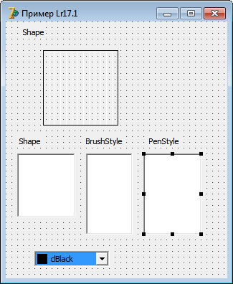
Рис. 17.1 Вид формы примера 17.1
В Unit1 вставьте следующий текст:
unit Unit1;
//Компонент Shape
interface

uses
Windows, Messages, SysUtils, Variants, Classes, Graphics, Controls, Forms,
Dialogs, ExtCtrls, StdCtrls, TeeProcs, TeEngine, Chart, MXGRAPH, ColorGrd;

type
TForm1 = class(TForm)
Shape1: TShape;
ColorBox1: TColorBox;
lbl1: TLabel;
lst1: TListBox;
lbl4: TLabel;
lst2: TListBox;
lbl5: TLabel;
Lst3: TListBox;
Lbl6: TLabel;
procedure FormActivate(Sender: TObject);
procedure lst1Click(Sender: TObject);
procedure lst2Click(Sender: TObject);
procedure Lst3Click(Sender: TObject);
procedure ColorBox1Select(Sender: TObject);
private
{ Private declarations }
public
{ Public declarations }
end;

var
Form1: TForm1;

implementation

{$R *.dfm}
procedure TForm1.FormActivate(Sender: TObject);
//Построение списков ListBox
const
m:array[0..5] of string=('stCircle','stEllipse',
'stRectangle','stRoundRect','RoundSquare','stSquare');
m1:array[0..7] of string=( 'bsBDiagonal','bsClear',
'bsCross','bsDiagCross','bsFDiagonal','bsHorizontal',
'bsSolid','bsVertical');
m2:array[0..6] of string=('psClear','psDash','psDashDot', 'psDashDotDot','psDot','psInsideFrame','psSolid');
var
i:integer;
begin
for i:=0 to 5 do
lst1.Items.Add(m[i]);
for i:=0 to 7 do
lst2.Items.Add(m1[i]);
for i:=0 to 6 do
lst3.Items.Add(m2[i]);
end;

procedure TForm1.lst1Click(Sender: TObject);
//Обработка выбора элемента списка
begin
case lst1.ItemIndex of
0:Shape1.Shape:=stCircle;
1:Shape1.Shape:=stEllipse;
2:Shape1.Shape:=stRectangle;
3:Shape1.Shape:=stRoundRect;
4:Shape1.Shape:=stRoundSquare;
5:Shape1.Shape:=stSquare;
end;
end;

procedure TForm1.lst2Click(Sender: TObject);
//Обработка выбора элемента списка
begin
case lst2.ItemIndex of
0:Shape1.Brush.Style:=bsBDiagonal;
1:Shape1.Brush.Style:=bsClear;
2:Shape1.Brush.Style:=bsCross;
3:Shape1.Brush.Style:=bsDiagCross;
4:Shape1.Brush.Style:=bsFDiagonal;
5:Shape1.Brush.Style:=bsHorizontal;
6:Shape1.Brush.Style:=bsSolid;
7:Shape1.Brush.Style:=bsVertical;
end;
end;

procedure TForm1.Lst3Click(Sender: TObject);
//Обработка выбора элемента списка
begin
case lst3.ItemIndex of
0:Shape1.Pen.Style:=psClear;
1:Shape1.Pen.Style:=psDash;
2:Shape1.Pen.Style:=psDashDot;
3:Shape1.Pen.Style:=psDashDotDot;
4:Shape1.Pen.Style:=psDot;
5:Shape1.Pen.Style:=psInsideFrame;
6:Shape1.Pen.Style:=psSolid;
end;
end;

procedure TForm1.ColorBox1Select(Sender: TObject);
//Выбор цвета
begin
Shape1.Brush.Color:=ColorBox1.Selected;
end;

end.
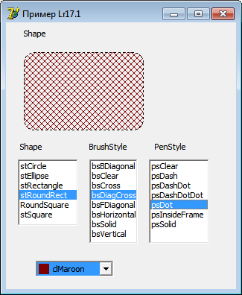
Рис. 17.2. Результат выполнения программы примера 17.1
17.1.3 Компоненты ColorDialog, PaintBox, Image
В следующем примере демонстрируется применение компонентов ColorDialog, PaintBox, Image.
Пример 17.2
Компоненты ColorDialog, PaintBox, Image. Поместите на форму компоненты ColorDialog, PaintBox, Image (рис. 17.3).
В Unit1 вставьте следующий текст:
unit Unit1;
//Компоненты ColorDialog, PaintBox, Image
interface

uses
Windows, Messages, SysUtils, Variants, Classes, Graphics, Controls, Forms,
Dialogs, ExtCtrls, StdCtrls, TeeProcs, TeEngine, Chart, MXGRAPH, ColorGrd;

type
TForm1 = class(TForm)
PaintBox1: TPaintBox;
Button1: TButton;
ColorDialog1: TColorDialog;
Image1: TImage;
procedure Button1Click(Sender: TObject);
private
{ Private declarations }
public
{ Public declarations }
end;

var
Form1: TForm1;

implementation

{$R *.dfm}

procedure TForm1.Button1Click(Sender: TObject);
begin
if colordialog1.Execute then
begin
Paintbox1.Canvas.Brush.Color:=colordialog1.Color;
Image1.Canvas.Brush.Color:=colordialog1.Color;
end;
Paintbox1.Canvas.Ellipse(10,10,50,50);
Image1.Canvas.Ellipse(10,10,50,50);
end;

end.
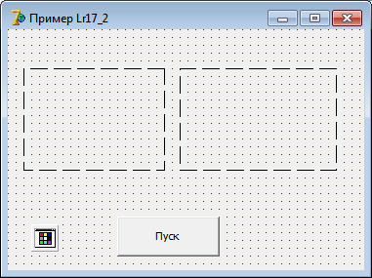
Рис. 17.3 Вид формы примера 17.2
После запуска программы переместите форму за пределы экрана, а за тем верните назад. Изображение, нарисованное на компоненте PaintBox исчезло. Аналогично себя ведут изображения нарисованные непосредственно на форме. Цвет можно выбрать и с помощью компонентов FontDialog (цвет шрифта) и ColorDialog (цвет кисти или карандаша) страницы Dialogs, а также с помощью компонента ColorBox страницы Additional.
После каждого выбора цвета щелкайте по кнопке Пуск. Выбирая цвет с помощью ColorDialog1 можно щелкнуть на Определить цвет и выбрать нужный цвет. При этом обратите внимание на информацию в правой нижней части диалогового окна, где рядом со словами Красный, Зеленый, Синий указываются какие-то числа (рис.17.4). Дело в том, что любой цвет составляется из трех, приведенных цветов в определенной пропорции. Так как эти числа имеют тип Byte, то они могут изменяться от 0 до 255.

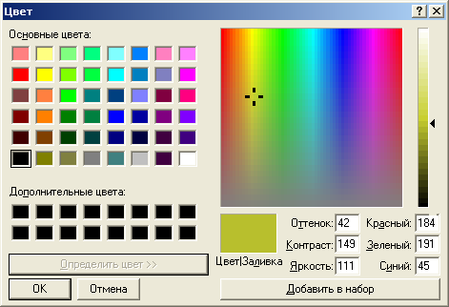. Рис.17.4. Окно выбора цвета

17.1.4 Задание цвета с помощью функции RGB

Можно задать цвет с помощью функции RGB модуля ComCtrls (пример 17.3).
Пример 17.3. Начните новый проект и поместите на форму три компонента TrackBar1, TrackBar2, TrackBar3 (страница Win32), три компонента Label и ColorDialog. Создайте обработчик TForm1.TrackBar1Change:
procedure TForm1.TrackBar1Change(Sender: TObject);
begin
Form1.Color:=rgb(TrackBar1.Position, TrackBar2.Position,
TrackBar3.Position);
Form1.Caption:=Format('Red=%d Green=%d Blue=%d',
[TrackBar1.Position,TrackBar2.Position,
TrackBar3.Position]);
end;

Этот обработчик назначьте и двум другим TrackBar-ам и запустите программу на выполнение. Форма результата (рис.17.5)
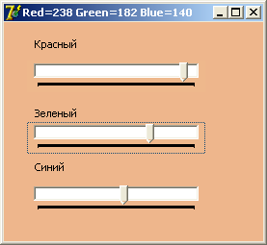
Рис.17.5. Форма программы примера 17.3.
Перемещая движки на TrackBar-ах наблюдайте за изменениями цвета формы.
17.1.5 Заполнение формы фоновым рисунком
Пример 17.4. Данный пример демонстрирует заполнение формы рисунком. После запуска программы, щелкая по форме, увидите как форма заполняется рисунками, взятыми из файлов .bmp. Вместо файлов, приведенных в программе, поместите в текущую папку другие bmp-файлы.
unit Unit1;
//Фоновый рисунок Пример 17_4
interface

uses
Windows, Messages, SysUtils, Variants, Classes, Graphics, Controls, Forms,
Dialogs, StdCtrls;

type
TForm1 = class(TForm)
procedure FormCreate(Sender: TObject);
procedure FormPaint(Sender: TObject);
private
{ Private declarations }
public
{ Public declarations }
end;

var
Form1: TForm1;
back:tbitmap;
k:integer;
implementation

{$R *.dfm}

procedure TForm1.FormCreate(Sender: TObject);
//Обработчик события OnCreate
begin
back:=tBitmap.Create;
back.LoadFromFile('ellipse.bmp');
k:=0;
end;

procedure TForm1.FormPaint(Sender: TObject);
//Обработчик события OnClick
var
x,y:integer;
begin
y:=0;
while y<form1.Height do
begin
x:=0;
while x<form1.Width do
begin
form1.Canvas.Draw(x,y,back);
x:=x+back.Width;
end;
y:=y+back.Height;
end;

case k mod 16 of
0:back.LoadFromFile('back2.bmp');
1:back.LoadFromFile('Brush.bmp');
2:back.LoadFromFile('colors.bmp');
3:back.LoadFromFile('cross.bmp');
4:back.LoadFromFile('dashdot.bmp');
5:back.LoadFromFile('dashed.bmp');
6:back.LoadFromFile('dcross.bmp');
7: back.LoadFromFile('fclear.bmp');
8: back.LoadFromFile('fdiag.bmp');
9:back.LoadFromFile('fhoriz.bmp');
10:back.LoadFromFile('fsolid.bmp');
11:back.LoadFromFile('ob1.bmp');
12:back.LoadFromFile('yr1_1.bmp');
13:back.LoadFromFile('yr2_1.bmp');
14:back.LoadFromFile('Pero.bmp');
15:back.LoadFromFile('ellipse.bmp');
end;
inc(k);
if k=48 then
close;
end;

end.
Результат выполнения программы (рис.17_6).

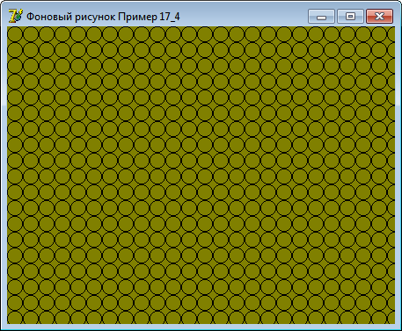
Рис.17.6 Пример заполнения формы рисунком
Для рисования фигур используйте компонент TImage. Многоугольники можно рисовать с помощью LineTo и MoveTo, Poligon, PoliLine .
17.1.6 Компонент TdrawGrid
Для отображения изображений может использоваться также компонент страницы Additional DrawGrid.
Пример 17.5.
Данный пример демонстрирует применение DrawGrid для отображения изображений. Форма проекта содержит лишь один компонент типа TDrawGrid с именем dgDraw со свойствами:
Align=alClient,
Options Editing=true,
ScrollBars=ssNone.
Текст Unit-а

unit unit1;
//Демонстрация использования компонента TDrawGrid
interface

uses

Windows, Messages, SysUtils, Classes, Graphics, Controls, Forms, Dialogs, Grids;

type
TForm1 = class(TForm)
dgDraw: TDrawGrid;
procedure FormCreate(Sender: TObject);
procedure dgDrawGetEditText(Sender: TObject; ACol,
ARow: Integer; var Value: String);
procedure dgDrawSetEditText(Sender: TObject; ACol,
ARow: Integer; const Value: String);
procedure dgDrawDrawCell(Sender: TObject; ACol,
ARow:
Integer; Rect: TRect; State: TGridDrawState);
procedure FormResize(Sender: TObject);
procedure FormDeactivate(Sender: TObject);
private
{ Private declarations }
public
{ Public declarations }
slBitMap: TStringList;
end;

var
Form1: TForm1;

implementation

{$R *.DFM}

procedure TForm1.FormCreate(Sender: TObject);
// Создает и наполняет список slBitMap
const
FNames: array [0..3] of String = {Имена файлов с картин
ками}
('brush.bmp', 'ellipse.bmp', 'colors.bmp', 'cross.bmp');
var
k: Integer;
begin
// Создаем список строк:
slBitMap := TStringList.Create;
// Вставляем в него названия файлов и картинки:
with slBitMap do for k := 0 to 3 do
begin
Add(FNames[k]);
Objects[k] := TBitMap.Create;
(Objects[k] as TBitMap).LoadFromFile(FNames[k])
end
end;

procedure TForm1.dgDrawGetEditText(Sender: TObject;
ACol, ARow: Integer; var Value: String);
// Передает редактору текст из ячейки
begin
Value := slBitMap[2 * ACol + Arow]
end;

procedure TForm1.dgDrawSetEditText(Sender: TObject;
ACol,ARow: Integer; const Value: String);
// Получает текст из редактора и сохраняет его в slBitMap
begin
slBitMap[2 * ACol + ARow] := Value
end;

procedure TForm1.dgDrawDrawCell(Sender: TObject; ACol,
ARow: Integer; Rect: TRect; State: TGridDrawState);
// Рисует картинку из slBitMap.Objects и текст из slBitMap
var
k: Integer;
begin
// Пересчитываем координаты ячейки в индекс списка:
k := 2 * ACol + ARow;
with dgDraw.Canvas, Rect, slBitMap do
begin
{ Уменьшаем высоту картинки для вывода под ней тек
ста:}
Bottom := Bottom - TextHeight('1') - 2;
// Рисуем картинку:
StretchDraw(Rect, (Objects[k] as TBitMap));
// Центрируем текст по горизонтали и выводим его:
TextOut(Left+(Right-Left-TextWidth(slBitMap[k])) div 2,
Bottom + 1, slBitMap[k])
end
end;

procedure TForm1.FormResize(Sender: TObject);
// Изменяет размеры ячеек при изменении размеров окна.
// Запас в один пиксель необходим для предотвращения
// автопрокрутки
begin
with dgDraw do
begin
DefaultColWidth := ClientRect.Right div 2 - 1;
DefaultRowHeight := ClientRect.Bottom div 2 - 1
end;
end;

procedure TForm1.FormDeactivate(Sender: TObject);
begin
slBitMap.Free
end;

end.

В результате выполнения программы отображается форма (рис. 17.7) с четырьмя картинками, которую можно растягивать или сжимать вместе с изображениями на ней. При щелчке на той или иной картинке она исчезает, но при щелчке на другом изображении появляется.
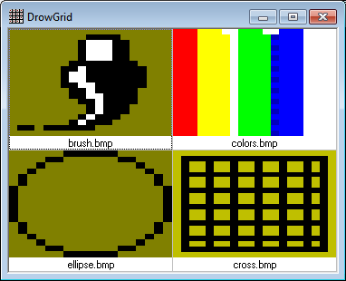
Рис.17.6 Вид после запуска программы

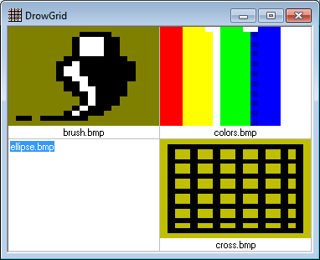
Рис.17.7 Вид после щелчка по клетке сетки.

Вместо DrawGrid часто удобнее воспользоваться двумерным массивом Image, так как более гибко можно задавать свойства отдельным элементам массива.

17.1.7 Построение графиков

Построить график функции можно по точкам. Для этого нужно задать начальное и конечное значение аргумента функции, а также шаг его изменения. Для того, чтобы график уместился на форме или компоненте TImage необходимо найти максимальное и минимальное значения функции на заданном отрезке и выполнить масштабирование по осям координат.

Пример 17.6

В следующем примере, взятым из (Культин Н. Delphi в примерах и задачах) демонстрируется построение графика функции по точкам. Как не трудно заметить, на форме нет ни каких компонентов и график рисуется на самой форме. При изменении окна вывода график перерисовывается заново.

Текст программы

unit grfunc_;
//График функции (Н.Культин)
interface

uses
Windows, Messages, SysUtils, Classes, Graphics, Controls,
Forms, Dialogs;

type
TForm1 = class(TForm)
procedure FormPaint(Sender: TObject);
procedure FormResize(Sender: TObject);
private
{ Private declarations }
public
{ Public declarations }
end;

var
Form1: TForm1;

implementation

{$R *.DFM}

// Функция, график которой надо построить
Function f(x:real):real;
begin
f:=2*Sin(x)*exp(x/5);

end;

// строит график функции
procedure GrOfFunc;
var
x1,x2:real; // границы изменения аргумента функции
y1,y2:real; // границы изменения значения функции
x:real; // аргумент функции
y:real; // значение функции в точке x
dx:real; // приращение аргумента
l,b:integer; // левый нижний угол области вывода графика
w,h:integer; // ширина и высота области вывода графика
mx,my:real; // масштаб по осям X и Y
x0,y0:integer; // точка - начало координат

begin
// область вывода графика
l:=10; // X - координата левого верхнего угла
b:=Form1.ClientHeight-20; // Y - координата левого верх
//него угла
h:=Form1.ClientHeight-40; // высота
w:=Form1.Width-40; // ширина
x1:=0; // нижняя граница диапазона аргумента
x2:=25; // верхняя граница диапазона аргумента
dx:=0.01; // шаг аргумента
// найдем максимальное и минимальное значения
// функции на отрезке [x1,x2]
y1:=f(x1); // минимум
y2:=f(x1); // максимум
x:=x1;
repeat
y := f(x);
if y < y1 then y1:=y;
if y > y2 then y2:=y;
x:=x+dx;
until (x>=x2);
// вычислим масштаб
my:=h/abs(y2-y1); // масштаб по оси Y
mx:=w/abs(x2-x1); // масштаб по оси X
// оси
x0:=l;
y0:=b-Abs(Round(y1*my));
with form1.Canvas do
begin
// оси
MoveTo(l,b);LineTo(l,b-h);
MoveTo(x0,y0);LineTo(x0+w,y0);
TextOut(l+5,b-h,FloatToStrF(y2,ffGeneral,6,3));
TextOut(l+5,b,FloatToStrF(y1,ffGeneral,6,3));
// построение графика
x:=x1;
repeat
y:=f(x);
Pixels[x0+Round(x*mx),y0-Round(y*my)]:=clRed;
x:=x+dx;
until (x>=x2);
end;
end;

procedure TForm1.FormPaint(Sender: TObject);
begin
GrOfFunc;
end;
// изменился размер окна программы
procedure TForm1.FormResize(Sender: TObject);
begin
// очистить форму
form1.Canvas.FillRect(Rect(0,0,ClientWidth,ClientHeight));
// построить график
GrOfFunc;
end;

end.

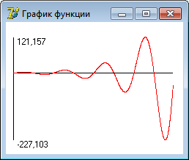
Рис. 17.8 Результат выполнения приложения GRFUNC

17.2 Построение графиков и диаграмм с помощью компонента TChart

Для построения графиков, различного рода диаграмм в Delphi имеется специальный компонент TChart.
Построение графика (диаграммы) производится после вычисления таблицы значений функции y=f(x). Полученная таблица передается в специальный двумерный массив Chart1.SeriesList[k] (k – номер графика (0,1,2,...)) компонента TСhart с помощью метода AddXY. Компонент TChart осуществляет всю работу по отображению графиков, переданных в объект Chart1.SeriesList[k]: строит и размечает оси, рисует координатную сетку, подписывает название осей и самого графика, отображает переданную таблицу в виде всевозможных графиков или диаграмм. При необходимости, с помощью встроенного редактора EditingChart компоненту TСhart передаются данные о толщине, стиле и цвете линий, параметрах шрифта подписей, шагах разметки координатной сетки и другие настройки. В процессе работы программы изменение параметров возможно через обращение к соответствующим свойствам компонента TChart. Так, например, свойство Chart1.BottomAxis содержит значение максимального предела нижней оси графика. Перенести график в отчет можно через буфер обмена используя процедуру Chart1.CopyToClipboardMetafile(True).

Пример 17.7

Построим график функции из предыдущего примера с помощью TChart. Вид формы и вид окна свойства SeriesList приведены на рис. 17.9 и 17.10. На рис.17.11 приведен результат выполнения программы. На рис. 17.12 показан вид графика, взятый из буфера обмена.

Текст программы

unit Unit1;
//График функции с помощью компонента TChart
interface

uses
Windows, Messages, SysUtils, Variants, Classes, Graphics,
Controls, Forms,
Dialogs, StdCtrls, ExtCtrls, TeeProcs, TeEngine, Chart,
Series;

type
TForm1 = class(TForm)
Chart1: TChart;
Button1: TButton;
GroupBox1: TGroupBox;
Label1: TLabel;
Edit1: TEdit;
Label2: TLabel;
Edit2: TEdit;
Label3: TLabel;
Edit3: TEdit;
Label4: TLabel;
Edit4: TEdit;
Label5: TLabel;
Label6: TLabel;
Label7: TLabel;
Edit5: TEdit;
Edit6: TEdit;
Edit7: TEdit;
Series1: TLineSeries;
Button2: TButton;
procedure Button1Click(Sender: TObject);
procedure Button2Click(Sender: TObject);
private
{ Private declarations }
public
{ Public declarations }
end;

var
Form1: TForm1;

implementation

{$R *.dfm}
Function f(x:real):real;
begin
f:=2*Sin(x)*exp(x/5);
end;

procedure TForm1.Button1Click(Sender: TObject);
var
xn,xk,xmin,xmax,ymin,ymax,x,y,h:real;
i,n:integer;
begin
xn:=StrToFloat(Edit1.Text);
xk:=StrToFloat(Edit2.Text);
h:=StrToFloat(Edit3.Text);
n:=trunc((xk-xn)/h);
xmin:=StrToFloat(Edit4.Text);
xmax:=StrToFloat(Edit5.Text);
ymin:=StrToFloat(Edit6.Text);
ymax:=StrToFloat(Edit7.Text);
{Установка осей}
with Chart1 do
begin
LeftAxis.Automatic:=False;
LeftAxis.Minimum:=ymin;
LeftAxis.Maximum:=ymax;
BottomAxis.Automatic:=False;
BottomAxis.Minimum:=xmin;
BottomAxis.Maximum:=xmax;
SeriesList[0].Clear;
x:=xn;
for i:=1 to n do
begin
y:=f(x);
SeriesList[0].AddXY(x,y);
x:=x+h;
end;
end;
end;

procedure TForm1.Button2Click(Sender: TObject);
begin
// Копировать в буфер обмена
Chart1.CopyToClipboardMetafile(True);
end;

end.
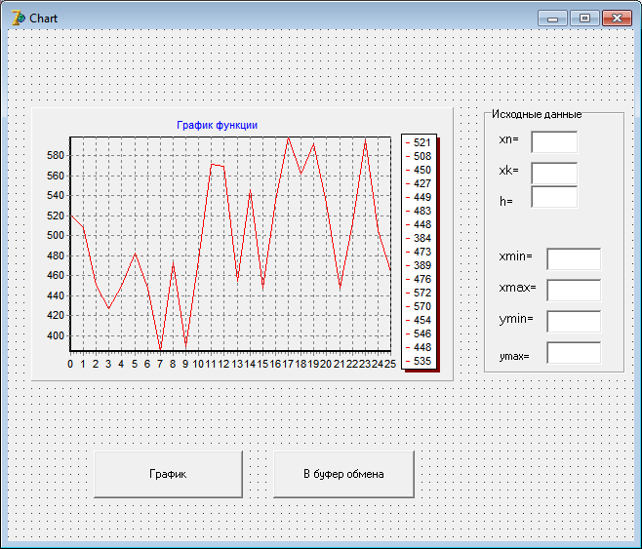
Рис. 17.9 Вид формы программы примера 17.7

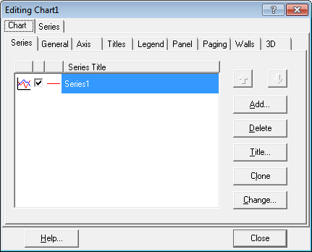
Рис. 17.10 Вид окна Editing Chart
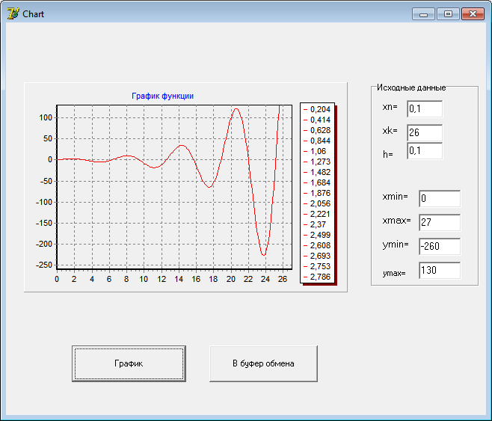
Рис. 17.11 Результат выполнения программы примера 17.7
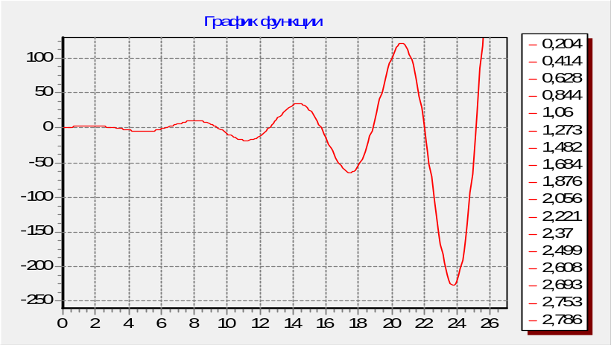
Рис. 17.12 Вид графика, взятого из буфера обмена

17.3 Создание анимации

17.3.1 Простой способ

Одним из способов создания анимации является способ, при котором изображение поочередно рисуется и вытирается (рисуется цветом фона), а затем после изменения координат, снова рисуется и вытирается. Рассмотрим простейшие примеры, в которых применяется данный способ.

Пример 17.8

Окружность движется по форме слева направо.

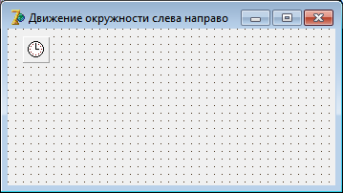
Рис.17.13 Вид формы примера 17.8

Текст Unit-а

unit Unit1;
//А шарик летит (почему не до конца? Головоломка!)
interface

uses
Windows, Messages, SysUtils, Variants, Classes, Graphics, Controls, Forms,
Dialogs, ExtCtrls;

type
TForm1 = class(TForm)
Timer1: TTimer;
procedure FormActivate(Sender: TObject);
procedure Timer1Timer(Sender: TObject);
private
{ Private declarations }
public
{ Public declarations }
end;

var
Form1: TForm1;

implementation

{$R *.dfm}

var
x,y: byte; // координаты центра окружности
dx: byte; // приращение координаты x при движении окружности
// стирает и рисует окружность на новом месте
procedure Ris;
var
i:integer;
begin
// стереть окружность
if x< Form1.ClientWidth then
begin
form1.Canvas.Pen.Color:=form1.Color;
form1.Canvas.Ellipse(x,y,x+10,y+10);
x:=x+dx;
// нарисовать окружность на новом месте
form1.Canvas.Pen.Color:=clBlue;
form1.Canvas.Ellipse(x,y, x+10, y+10) ;
end
else
x:=0;
end;
// сигнал от таймера
procedure TForm1.FormActivate(Sender: TObject);
begin
x:=0;
y:=50;
dx:=5;
timer1.Interval:=50;
// период возникновения события OnTimer —0.5 сек
form1.canvas.brush.color:=form1.color;

end;

procedure TForm1.Timer1Timer(Sender: TObject);
begin
Ris;
end;

end.

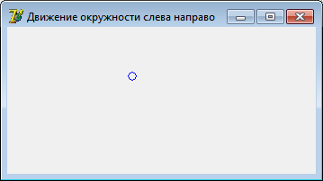
Рис.17.14 Результат выполнения программы примера 17.8

Пример 17.9

Молекула газа в закрытом сосуде. Данный пример взят из книги «Занимательное программирование», автор Мозговой М.В.
Текст Unit-а

unit Unit1;
//Молекула газа в закрытом сосуде
//Мозговой М.В. Занимательное программирование
interface

uses
Windows, Messages, SysUtils, Variants, Classes, Graphics,
Controls, Forms,
Dialogs, StdCtrls, Buttons, ExtCtrls,math;

type
TForm1 = class(TForm)
Screen1: TPaintBox;
StartStopBtn1: TBitBtn;
procedure StartStopBtn1Click(Sender: TObject);
private
{ Private declarations }
public
{ Public declarations }
end;

var
Form1: TForm1;
flag:boolean=false;
implementation

{$R *.dfm}
procedure TForm1.StartStopBtn1Click(Sender: TObject);
var
x,y,vx,vy:integer;
angle:real;
const
r:integer=10; //радиус окружности
v:integer=5; // скорость
begin

if flag then
begin
flag:=false;
startstopbtn1.Caption:='Пуск';
exit;
end;
flag:=true;
startstopbtn1.Caption:='Стоп';
randomize;
screen1.refresh;
x:=randomrange(r,screen1.Width-r);
y:=randomrange(r,screen1.Height-r);
angle:=random(360)*pi/180;
vx:=round(v*sin(angle));
vy:=round(v*cos(angle));
while flag do
begin
//стирание изображения
screen1.Canvas.Pen.Color:=clbtnface;
screen1.Canvas.Ellipse(x-r,y-r,x+r,y+r);
if not flag then
break;
x:=x+vx;
y:=y+vy;
if x>screen1.Width-r then
begin
x:=screen1.Width-r;
vx:=-vx;
end;
if x<r then
begin
x:=r;
vx:=-vx;
end;
if y>screen1.Height-r then
begin
y:=screen1.Height-r;
vy:=-vy;
end;
if y<r then
begin
y:=r;
vy:=-vy;
end;
//рисование
screen1.Canvas.Pen.Color:=clblue;
screen1.Canvas.Ellipse(x-r,y-r,x+r,y+r);
sleep(10); //Задержка
//принудительная обработка события
application.ProcessMessages;
end;
end;

end.

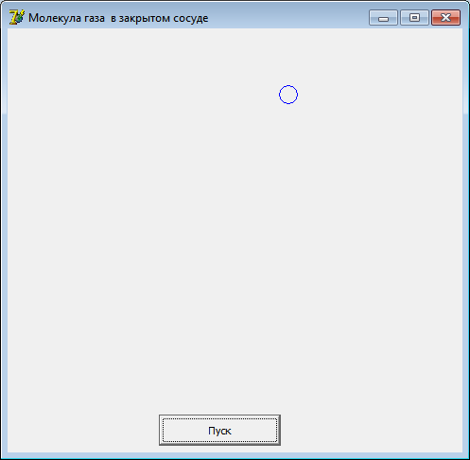
Рис. 17.15 Результат работы программы примера 17.9

17.3.2 Использование покадрового вывода

Пример 17.10

Пусть BMP-файл содержит последовательность кадров, которые должны последовательно выводиться на экран и стираться с экрана (рис.17.6). Тогда создать анимацию довольно просто, добавив на форму только один компонент TTimer

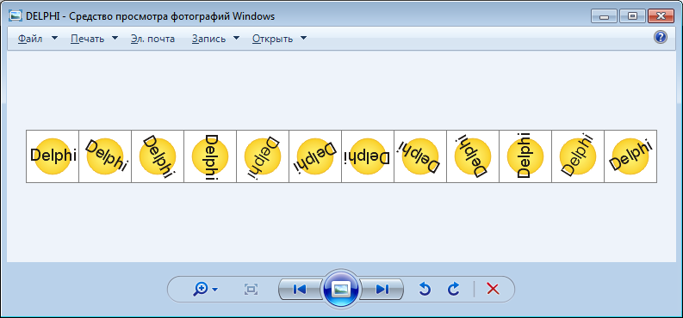
Рис. 17.16 BMP-файл с последовательностью кадров

Текст программы

unit MULT_;
//Покадровый вывод (Н.Культин MULT_)
interface

uses
Windows, Messages, SysUtils, Classes, Graphics, Controls,
Forms, Dialogs,
ExtCtrls, StdCtrls;

type
TForm1 = class(TForm)
Timer1: TTimer;
procedure Timer1Timer(Sender: TObject);
procedure FormCreate(Sender: TObject);
private
{ Private declarations }
public
{ Public declarations }
end;

var
Form1: TForm1;

implementation

{$R *.DFM}

const
FILMFILE ='delphi.bmp'// фильм - bmp-файл
N_KADR=12; // кадров в фильме (для данного файла)

var
Film: TBitMap; // фильма - все кадры
WKadr,HKadr: integer; // ширина и высота кадра
CKadr: integer; // номер текущего кадра
RectKadr: TRect; // положение и размер кадра в фильме
RectScr : Trect; { координаты и размер области отобра
жения фильма}

procedure TForm1.FormCreate(Sender: TObject);
begin
Film := TBitMap.Create; // создать объект тип TBitMap
Film.LoadFromFile(FILMFILE); { загрузить "фильм" из
файла}
WKadr := Round(Film.Width/N_Kadr);
HKadr := Film.Height+20;

RectScr := Bounds(60,60,WKadr,HKadr);

Ckadr:=0;

Timer1.Interval := 50;{ период обновления кадров - 0.15
сек}
Timer1.Enabled:=True; // запустить таймер
end;

// обработка сигнала от таймера
procedure TForm1.Timer1Timer(Sender: TObject);
begin
// определим положение текущего кадра в фильме
RectKadr:=Bounds(WKadr*CKadr,0,WKadr,HKadr);

// вывод кадра из фильма
Form1.Canvas.CopyRect(RectScr,Film.Canvas,RectKadr);

// подготовимся к выводу следующего кадра
CKadr := CKadr+1;
if CKadr = N_KADR then
CKadr:=0;
end;

end.

17.3.3 Прокрутка битового образа

Пример 17.11

Пусть необходимо прокрутить изображение (рис. 17.17) в заданном окошке. Это можно сделать, воспользовавшись следующей программой (Н.Культин SCROLL ).

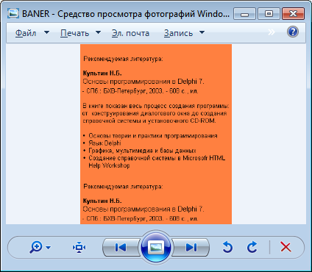
Рис. 17.17 Изображение для прокрутки

Текст Unit-а

unit scroll_;
//Прокрутка битового образа (Н.Культин SCROLL)
interface

uses
Windows, Messages, SysUtils, Variants, Classes, Graphics,
Controls, Forms,
Dialogs, StdCtrls, ExtCtrls;

type
TForm1 = class(TForm)
Button1: TButton;
Timer1: TTimer;
procedure Button1Click(Sender: TObject);
procedure FormCreate(Sender: TObject);
procedure Timer1Timer(Sender: TObject);
private
{ Private declarations }
public
{ Public declarations }
end;

var
Form1: TForm1;

implementation

{$R *.dfm}

const
HB = 58; // высота области вывода
// картинки на форме
HR = 274; // высота плаката
{ В простейшем случае плакат в файле
должен быть продублирован по вертикали
два раза.
Высота прокручиваемой картинки
(битового образа в файле)
должна быть больше или равна
HB+HR.
}

var
pic :TBitMap; // прокручиваемая картинка
sRect,dRect: TRect; // область источник
t: integer;

procedure TForm1.FormCreate(Sender: TObject);
begin
pic := TBitMap.Create;
pic.LoadFromFile('baner.bmp'); // загрузить картинку
dRect := Bounds(10,10,pic.Width,HB); { положение и
размер области, в которой прокручивается картинка}
sRect := Rect(0,0,pic.Width,HB); // отображаемая область
t:=0;
end;

// сигнал от таймера
procedure TForm1.Timer1Timer(Sender: TObject);
begin
Canvas.CopyRect(dRect,pic.Canvas,sRect); { отобразить
часть картинки}
inc(t);
if t = HR { длина ролика} then
t:=0;
sRect := Bounds(0,t,pic.Width,HB); // следующий кадр
end;

// щелчок на кнопке OK
procedure TForm1.Button1Click(Sender: TObject);
begin
Form1.Close;
end;

end.

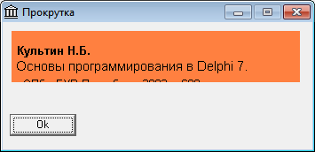
Рис. 17.18 Результат работы программы примера 17.11

17.3.3 Использование компонента Animate

Компонент Animate (вкладка Win32) позволяет воспроизводить простую анимацию, кадры которой находятся в AVI-файле.
Пример 17.12

Отобразить AVI-файл по кадрам и непрерывно. Вид формы показан на рис. 17.19.

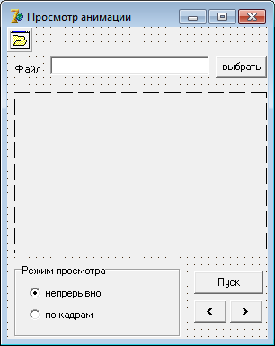
Рис. 17.19 Вид формы примера 17.12
После запуска программы в форме выводится первый кадр анимации. Программа обеспечивает два режима просмотра анимации: непрерывный и покадровый.
Кнопка Button1 используется как для инициализации процесса воспроизведения анимации, так и для его приостановки. Процесс непрерывного воспроизведения анимации инициирует процедура обработки события Onclick на кнопке Пуск, которая присваивает значение True свойству Active. Эта же процедура заменяет текст на кнопке Button1 с Пуск на Стоп. Режим воспроизведения анимации выбирается при помощи переключателей RadioButton1 и RadioButton2. Процедуры обработки события Onclick на этих переключателях изменением значения свойства Enabled блокируют или, наоборот, делают доступными кнопки управления: активизации воспроизведения анимации (Buttoni), перехода к следующему (Button2) и предыдущему (Buttons) кадру. Во время непрерывного воспроизведения анимации процедура обработки события OnCkick на кнопке Стоп (Buttoni) присваивает значение False свойству Active и тем самым останавливает процесс воспроизведения анимации.

Текст Unit-а

{ Просмотр анимации - содержимого AVI файла.
(с) Культин Н.Б., 2003.

**** ВНИМАНИЕ! ****

Компонент Animate отображает AVI файлы,
в которых нет звука! При попытке открыть
файл, в котором находится сопровождаемая
звуком анимация, возникает ошибка. }

unit ShowAVI_;

interface

uses
Windows, Messages, SysUtils, Classes, Graphics, Controls,
Forms, Dialogs,
StdCtrls, ComCtrls, ExtCtrls;

type
TForm1 = class(TForm)
Animate1: TAnimate; // компонент Animate
Button1: TButton; // Пуск / Стоп
Button2: TButton; // следующий кадр
Button3: TButton; // предыдущий кадр
// режим просмотра
RadioButton1: TRadioButton; // просмотр всей анимации
RadioButton2: TRadioButton; // просмотр по кадрам
OpenDialog1: TOpenDialog; // диалог Открыть файл
Button4: TButton; // активизация диалога Открыть файл
GroupBox1: TGroupBox;
Label1: TLabel;
Edit1: TEdit;

procedure Button1Click(Sender: TObject);
procedure Button2Click(Sender: TObject);
procedure Button3Click(Sender: TObject);
procedure RadioButton1Click(Sender: TObject);
procedure RadioButton2Click(Sender: TObject);
procedure Edit1KeyPress(Sender: TObject; var Key: Char);
procedure Button4Click(Sender: TObject);
// это объявление вставлено сюда вручную
procedure OpenAVI;

private
{ Private declarations }
public
{ Public declarations }
end;

var
Form1: TForm1; // форма
CFrame: integer; // номер кадра, отображаемого
// в режиме просмотра по кадрам
implementation

{$R *.DFM}

// нажатие клавиши в поле Файл
procedure TForm1.Edit1KeyPress(Sender: TObject; var Key:
Char);
begin
if (Key = #13) and (Length(Edit1.Text) <> 0) then
OpenAVI;
end;

// Щелчок на кнопке Выбрать
// открывает стандартное диалоговое
// окно Открытие файла
procedure TForm1.Button4Click(Sender: TObject);
begin
OpenDialog1.Title := 'Выбрать AVI файл';
OpenDialog1.InitialDir :='';
if OpenDialog1.Execute then
begin
Edit1.Text := OpenDialog1.FileName;
OpenAVI;
end;
end;

// пуск и остановка просмотра анимации
procedure TForm1.Button1Click(Sender: TObject);
begin
if Animate1.Active = False // в данный момент анимация
//не выводиться
then
begin
Animate1.StartFrame:=1; // вывод с первого кадра
Animate1.StopFrame:=Animate1.FrameCount;
// по последний кадр
Animate1.Active:=True;
Button1.caption:='Стоп';
RadioButton2.Enabled:=False;
end
else // анимация отображается
begin
Animate1.Active:=False; // остановить отображение
Button1.caption:='Пуск';
RadioButton2.Enabled:=True;
end;
end;

// активизация режима просмотра всей анимации
procedure TForm1.RadioButton1Click(Sender: TObject);
begin
Button1.Enabled:=True; // доступна кнопка Пуск
// сделать недоступными кнопки просмотра по кадрам
Form1.Button3.Enabled:=False;
Form1.Button2.Enabled:=False;
end;

// активизация режима просмотра по кадрам
procedure TForm1.RadioButton2Click(Sender: TObject);
begin
Button2.Enabled:=True;//нопка Следующий кадр доступна
Button3.Enabled:=False; // кнопка Предыдущий кадр недо
// ступна
// сделать недоступной кнопку Пуск - вывод всей анимации
Button1.Enabled:=False;
Animate1.StartFrame:=1;
Animate1.StartFrame:=1;
CFrame:=1;
end;
// к следующему кадру
procedure TForm1.Button2Click(Sender: TObject);
begin
if CFrame < Animate1.FrameCount then
begin
CFrame := CFrame + 1;
// вывести кадр
Animate1.StartFrame := CFrame;
Animate1.StopFrame := CFrame;
Animate1.Active := True;
if CFrame = Animate1.FrameCount
// текущий кадр - последний
then
Button2.Enabled:=False;
end;
if CFrame > 1 then
Button3.Enabled := True;
end;

// к предыдущему кадру
procedure TForm1.Button3Click(Sender: TObject);
begin
if CFrame > 1 then
begin
CFrame := CFrame - 1;
// вывести кадр
Animate1.StartFrame := CFrame;
Animate1.StopFrame := CFrame;
Animate1.Active := True;
if CFrame = 1 // текущий кадр - первый
then
Form1.Button3.Enabled := False;
end;
if CFrame < Animate1.FrameCount then
Button2.Enabled := True;
end;

// открывает AVI файл
procedure TForm1.OpenAVI;
begin
Button1.Enabled := False;
Button2.Enabled := False;
Button3.Enabled := False;
RadioButton1.Enabled := False;
RadioButton2.Enabled := False;
try
Animate1.FileName := Edit1.Text;
except
on Exception do
begin
MessageDlg('Ошибка формата AVI файла.'+
#13+'(Анимация не должна сопровождаться звуком.)',
mtError,[mbOk],0);
exit;
end;
end;
Button1.Enabled := True;
//Button2.Enabled := True;
//Button3.Enabled := True;
RadioButton1.Enabled := True;
RadioButton2.Enabled := True;
end;
end.

17.3.4 Использование компонента MediaPlayer

Для отображения анимации со звуком можно воспользоваться компонентом страницы System MediaPlayer.

Пример 17.13

Отобразить анимацию из файла .AVI, сопровождаемую звуком, при помощи компонента MediaPlayer.
Форма приложения имеет вид, показанный на рис. 17.20.

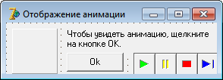
Рис. 17.20 Вид формы примера 17.13

Компонент Paneil используется в качестве экрана, на который осуществляется вывод анимации, и его имя принимается в качестве значения свойства Display компонента MediaPlayer1. Поэтому сначала к форме лучше добавить компонент Panel и затем — MediaPlayer. Такой порядок создания формы позволяет установить значение свойства Display путем выбора из списка.
Следует особо обратить внимание на то, что размер области вывода анимации на панели определяется не значениями свойств width и Height панели (хотя их значения должны быть как минимум такими же, как ширина и высота анимации). Размер области определяется значением свойства DisplayRect компонента MediaPlayer. Свойство DisplayRect во время разработки программы недоступно (его значение не выводится в окне Object Inspector). Поэтому значение свойства DisplayRect устанавливается во время работы программы в результате выполнения инструкции
MediaPlayer1.DisplayRect:=Rect(0,0,60,60).
Замечание
Чтобы получить информацию о размере кадров AVI-файла, надо, используя возможности Windows, открыть папку, в которой находится этот файл, щелкнуть правой кнопкой мыши на имени файла, выбрать команду Свойства и в появившемся диалоговом окне — вкладку Сводка, в которой выводится подробная информация о файле, в том числе и размер кадров.

Текст Unit-а

{ Отображение сопровождаемой звуком анимации
при помощи компонента MediaPlayer }
unit UsMP_;
interface
uses
Windows, Messages, SysUtils, Classes, Graphics, Controls,
Forms, Dialogs,
MPlayer, StdCtrls, ExtCtrls;

type
TForm1 = class(TForm)
MediaPlayer1: TMediaPlayer; {универсальный проигрыва
тель}
Panel1: TPanel; // панель, на которую выводится анима
// ция
Button1: TButton; // кнопка Ok
Label1: TLabel;
procedure Button1Click(Sender: TObject);
procedure FormCreate(Sender: TObject);
private
{ Private declarations }
public
{ Public declarations }
end;

var
Form1: TForm1;

implementation

{$R *.DFM}

{
Во время создания формы надо настроить
компонент MediaPlayer1:
MediaPlayer1.Display = Panel1
MediaPlayer1.FileName = delphi_s.avi
MediaPlayer1.AutoOpen = True
MediaPlayer1.Visible = False
}

// щелчок на кнопке OK
procedure TForm1.Button1Click(Sender: TObject);
begin
MediaPlayer1.Play; // воспроизведение анимации
end;

procedure TForm1.FormCreate(Sender: TObject);
begin
{ Размер области отображения анимации
должен соответствовать размеру анимации.
Размер анимации в файле delphi_s.avi
60х60 }

// зададим размер области вывода анимации
MediaPlayer1.DisplayRect:=Rect(0,0,60,60);
end;

end.

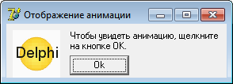
Рис. 17.21 Отображение анимации со звуком

Пример 17.14

Рассмотрим более сложный пример создания анимации с помощью компонента MediaPlayer/

{ Видео (AVI) плейер (с) Культин Н.Б., 2003}
unit Vp_;

interface

uses
Windows, Messages, SysUtils, Variants, Classes, Graphics,
Controls, Forms,
Dialogs, ExtCtrls, MPlayer, Buttons, StdCtrls;

type
TForm1 = class(TForm)
OpenDialog: TOpenDialog;
SpeedButton1: TSpeedButton;
SpeedButton2: TSpeedButton;
MediaPlayer: TMediaPlayer;
procedure FormCreate(Sender: TObject);
procedure SpeedButton2Click(Sender: TObject);
procedure SpeedButton1Click(Sender: TObject);
procedure MediaPlayerNotify(Sender: TObject);
private
{ Private declarations }
public
{ Public declarations }
end;

var
Form1: TForm1;

implementation

{$R *.dfm}

procedure TForm1.FormCreate(Sender: TObject);
begin
MediaPlayer.Display := Form1;
// это можно сделать во время создания
// формы. Но на всякий случай ...
SpeedButton1.GroupIndex := 1;
SpeedButton1.AllowAllUp := True;
end;

// возвращает размер изображения AVI файла
procedure DimAvi(f: string; var w,h: integer);
var
fst: TFileStream;
// структуру заголовка AVI файла можно
// найти, например, в ..\CBuilder\Include\aviriff.h
//header: record
RIFF: array[1..4] of char; // 'RIFF'
nu1: array[1..5] of LongInt; // не используеися (в данном
// случае)
AVIH: array[1..4] of char; // 'avih'
nu2: array[1..9] of LongInt; // не используется (в данном
// случае)
Width: LongInt;
Height: LongInt;
end;

begin
fst := TFileStream.Create(f,fmOpenRead);
fst.Read(header,sizeof(header));
w := header.Width;
h := header.Height;
fst.Destroy;
end;

// щелчок на кнопке Eject - выбор файла
procedure TForm1.SpeedButton2Click(Sender: TObject);
var
top,left: integer; // левый верхний угол "экрана"
width,height: integer; // размер экрана
mw,mh: integer; // максимально возможный размер экрана
kh,kw: real; // коэф-ты масштабирования по h и w
k: real; // коэф. масштабирования

begin
OpenDialog.Title := 'Выбор клипа';
if not OpenDialog.Execute then
exit;
// пользователь выбрал файл
// определим размер и положение
// "экрана" (области на поверхности формы),
// на котором будет выведен клип
DimAvi(OpenDialog.FileName,width,height);
mh:=SpeedButton1.Top - 10;
mw:=Form1.ClientWidth;
if mh > height then
kh :=1
else kh := mh/height;
if mw > width then
kw :=1
else
kw := mw/width;
if kw < kh then
k := kw
else
k := kh;
// здесь масштаб определен
width := Round(width * k);
height := Round(height * k);

left := (Form1.ClientWidth - width ) div 2;
top := 10;
MediaPlayer.FileName := OpenDialog.FileName;
MediaPlayer.Open;
MediaPlayer.DisplayRect := Rect(left,top,width,height);
SpeedButton1.Enabled := True;
end;

// щелчок на кнопке Play/Stop
procedure TForm1.SpeedButton1Click(Sender: TObject);
begin
if SpeedButton1.Down then
begin
// начать воспроизведение
MediaPlayer.Play;
SpeedButton1.Hint := 'Stop';
end
else begin
// остановить воспроизведение
MediaPlayer.Stop;
SpeedButton1.Hint := 'Play';
end;
end;

// сигнал от плейера
procedure TForm1.MediaPlayerNotify(Sender: TObject);
begin
if (MediaPlayer.Mode = mpStopped )
and SpeedButton1.Down
then
SpeedButton1.Down := False; // "отжать" кнопку Play
end;

end.

Форма с результатом работы приложения показаны а рис. 17.22.

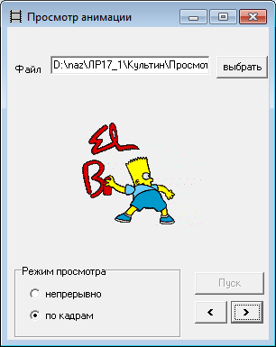
Рис.17.22 Результат выполнения приложения примера 17.14

Задания

1. Смоделируйте столкновение двух шаров с разными массами.

2. Составьте программу вывода на экран трех вложенных друг в друга окружностей, представляющих собой беговые дорожки. На линии старта находятся три участника забега (произвольной фигуры). При нажатии клавиши Enter участники стартуют с одинаковой угловой скоростью. После старта угловая скорость каждого участника в процессе гонки изменяется по случайному закону. На финише укажите место, занятое каждым участником.

3. Смоделируйте движение двух бильярдных шаров на столе для этой игры.

4. Покажите процесс распускания цветка

5. Составьте программу вывода на экран настольных электронных часов и изображение метронома. При нажатии на кнопку Пуск стрелка метронома совершает колебательные движения, синхронно с которыми начинают изменяться показания электронных часов.

6. Составьте программу вывода на экран песочных часов. При нажатии нажатии на кнопку Пуск моделируется процесс падения песчинок, уменьшение уровня песка в верхней части колбы и его увеличение в нижней части колбы.

7. Составьте программу вывода на экран спирали. При нажатии на кнопку со стрелкой вправо начинается вращение спирали относительно центра по часовой стрелке, при нажатии на кнопку со стрелкой влево − против часовой стрелки.

8. Составьте программу вывода на экран треугольника. При нажатии на кнопку со стрелкой вправо треугольник вращается по часовой стрелке вокруг одной из вершин, при нажатии на кнопку со стрелкой влево − против часовой стрелки.

9. Составьте программу вывода на экран стилизованной бабочки. При нажатии на кнопку Пуск она начинает полет, взмахивая крыльями.

10. Составьте программу вывода на экран стилизованного человека в положении готовности начать бег. При на кнопку Пуск спортсмен начинает бежать, периодически перепрыгивая через барьеры (имитация бега с барьерами).

11. Составьте программу вывода на экран стилизованного человека в положении готовности метнуть копье. При нажатии на кнопку Пуск спортсмен осуществляет разбег и метает копье.

12. Составьте программу вывода на экран как ветер сгибает дерево и срывает с него листья.

13. Составьте программу вывода на экран трех горизонтальных беговых дорожек с линиями старта и финиша. На линии старта находятся три участника забега (в виде произвольных фигур). При на кнопку Старт участники стартуют с одинаковой начальной скоростью. Затем скорость каждого участника в процессе гонки начинает изменяться по случайному закону (т.е. изменяется пройденный путь за дискрет времени). При достижении финиша укажите место, занятое каждым участником гонки.

14. Составьте программу вывода на экран стилизованного человека в положении готовности осуществить прыжок в высоту. При нажатии на кнопку Пуск спортсмен осуществляет разбег и перепрыгивает планку.

15. Составьте программу вывода на экран стилизованного изображения велосипедиста. При нажатии на кнопку Пуск он начинает движение, вращая ногами педали.

16. То же, что в задания 2, но беговые дорожки представляют собой три одинаковых, расположенных рядом, окружности.

17. Составьте программу вывода на экран трех вложенных друг в друга прямоугольников с параллельными сторонами, которые являются беговыми дорожками. На линии старта находятся три участника забега. При нажатии на кнопку Старт каждый участник стартует со скоростью, пропорциональной длине беговой дорожки. После старта скорость каждого участника начинает изменяться пропорционально длине пути по случайному закону. На финише укажите место, занятое каждым участником.

18. Составьте программу вывода на экран стилизованного лыжника. При нажатии на кнопку Пуск он начинает бег на лыжах классическим стилем.

19. Составьте программу вывода на экран стилизованного человека в положении готовности осуществить прыжок в длину. При нажатии на кнопку Пуск спортсмен осуществляет разбег и прыгает.

20. Составьте программу вывода в верхней части формы движущегося корабля с постоянной скоростью. Ее значение каждый раз задается генератором случайных чисел. В нижней части экрана расположена пушка. При нажатии на кнопку Пуск происходит выстрел торпедой с постоянной, заранее заданной скоростью. При попадании имитируйте взрыв и исчезновение корабля. При промахе корабль достигает правой границы и начинает движение сначала с новой постоянной скоростью.
21. То же, что в задании 20, но летящий самолет осуществляет бомбометание по неподвижной мишени.

22. То же, что в задании 20, но предусмотрите поворот ствола пушки вправо и влево с помощью кнопок со стрелками влево и вправо.

23. Составьте программу вывода в левой части экрана изображения пушки. В правой части экрана случайным образом появляется и исчезает мишень. Нажатием на кнопку Пуск производится выстрел из пушки. Момент попадания фиксируется в виде взрыва. Предусмотрите возможность перед выстрелом изменять скорость полета снаряда с индикацией на экране ее значения.

24. То же, что в задании 23, но между пушкой и мишенью препятствие в виде стены высотой от 0,25 до 0,5 размера компонента Image. Высота стены каждый раз после попадания в мишень изменяется.

25. Составьте программу вывода на экран летящего самолета с постоянной скоростью. В нижней части экрана среди гор расположена посадочная площадка. Используя кнопки вверх и вниз, осуществите успешную посадку самолета (вертолета). При аварии моделируйте взрыв.

26. Составьте программу вывода в верхнюю часть экрана изображения тучи, в нижнюю – емкость для воды. При нажатии на кнопку Пуск начинает идти дождь. Размер тучи уменьшается, а емкость заполняется водой.

27. То же, что в задании 26, но из тучи идет снег и внизу растут сугробы.

28. Составьте программу вывода в верхнюю часть экрана изображения двух туч. При нажатии на кнопку Пуск тучи начинают двигаться навстречу друг другу. В момент их касания начинает идти дождь только из перекрывающейся области, которая сначала увеличивается, а затем уменьшается по мере движения туч.

29. Составьте программу вывода на экран стилизованного человека. При нажатии на кнопку Пуск человек начинает идти, размахивая в такт движения руками.
30. Составьте программу вывода на экран человека, плывущего кролем.

Лабораторная работа 18

Динамические структуры данных.
Процедуры и функции для работы
с динамическими структурами

Цель работы: формирование умений и навыков в разработке программ создания и обработки динамических структур данных.

Что нужно знать для выполнения работы

1. Тип указатель. Процедуры и функции для работы с указателем.
2. Типы динамических структур.

Краткие теоретические сведения

18.1 Динамические массивы

Ранее, работая с массивом, мы резервировали память под массив по максимуму во время компиляции программы. Но, как правило, использовали небольшую часть ее. Оказывается, память под массив и другие структуры данных можно резервировать и во время выполнения программы, причем выделять ее столько сколько нужно в данный момент. Эта память выделяется в так называемой хип-области (куче). После окончания работы с массивом память, заниаемую массивом, нужно освобождать.
Существует несколько способов динамического выделения памяти. Одним из них является в использовании указателя на тип. Например,
Var
P:^Byte; {Объявляется указатель на тип Byte}
Выделяется один байт динамической памяти. Обращение к выделенному участку памяти может быть следующим:
New(P);//Резервирование памяти, на которую указывает P
a:=^P;//a-переменная типа Byte
После использования данной области памяти ее необходимо освободить. Проще всего это сделать с помощью оператора процедуры
Dicpose(P);
Аналогично выделяется динамическая память для указателей на другие типы, в том числе на тип запись, массив и т.д.
В следующем примере показано использование указателя на тип массив и массив указателей. Одномерный и двумерный массивы вводятся из текстового файла, выводятся на экран, а затем память, занимаемая ими освобождается. Если при вводе двумерного массива подсчитывать количество элементов в каждой строке матрицы в переменную-массив, можно было организовать работу, с так называемым, ступенчатым или разорванным массивом.

Пример 1. Напишите программу ввода из текстовых файлов одномерного и двухмерного массивов и вывода их на экран. Память для массивов распределите динамически во время выполнения программы.

Текст программы

program lr12_1;
{Динамические массивы
Написать программу ввода-вывода одномерного и двухмерного массивов, память для которых распределяется динамически}
{$APPTYPE CONSOLE}

uses
SysUtils;
type
mas1=array[1..5] of real;
mas2=array[1..5] of ^mas1;
var
a1:^mas1;
a2:^mas2;
fin:text;
i,j,n,m:integer;

begin
assign(fin,'mas1.txt');
reset(fin);
n:=0;
new(a1); {Резервируем место для одномерного массива}
while not eof(fin) do
begin
inc(n);
read(fin,a1^[n]);
end;
writeln('Исходный массив 1 ');
for i:=1 to n do
write(a1^[i]:8:0);
writeln;
dispose(a1);{Освобождаем память}
close(fin);
assign(fin,'mas2.txt'); {Матрица по строкам}
reset(fin);
n:=0;
{Резервируем место для одномерного массива указателей на одномерные массивы-строки матрицы}
new(a2);
while not eof(fin) do
begin
inc(n);
{Резервируем место для одномерного массива указателей на элементы n-й строки матрицы}
new(a2^[n]);
m:=0;
{Ввод очередной строки матрицы}
while not eoln(fin) do
begin
inc(m);
read(fin,a2^[n]^[m]);
end;
readln(fin);
end;
writeln;
writeln('Исходный массив 2 ');
for i:=1 to n do
begin
for j:=1 to m do
write(a2^[i]^[j]:8:0);
dispose(a2^[i]); {Освобождаем память от указателя на i-ю строку}
writeln;
end;
dispose(a2); {Освобождаем память от указателя на массив указателей}
close(fin);
readln;
end.

Кроме использования New и Dispose для выделения и освобождения динамической памяти можно воспользоваться стандартными процедурами GetMem и FreeMem. Проще же всего для работы с динамическими массивами воспользоваться процедурой SetLength. В следующем примере показаны все три перечисленные способы резервирования и освобождения динамической памяти под массивы. В каждом случае создаются ступенчатые массивы.

Пример 2. Используя различные способы динамического распределения и освобождения памяти, создайте треугольную матрицу, представляющую треугольник Паскаля. Для вызова функций приложения используйте компонент типа TMainMenu. Для отображения элементов треугольника используйте треугольный массив компонентов типа TEdit. Для задания размерности треугольника используйте компонент типа TSpinEdit.

Свойство Items компонента MainMenu1 приведены на рисунках (рис. 18.1 и рис. 18.2).
Вид формы имеет вид (рис.12.3):
Результат выполнения показан на рис. 12.4.
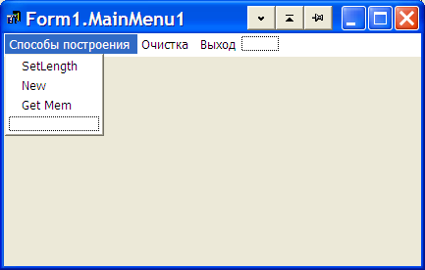

Рис. 18.1 Меню «Способы построения»

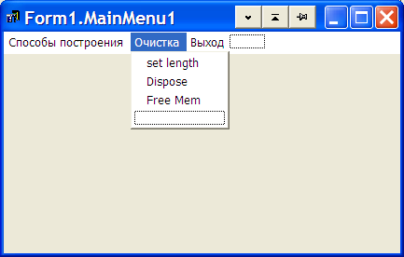

Рис. 18.2 Меню «Очистка»
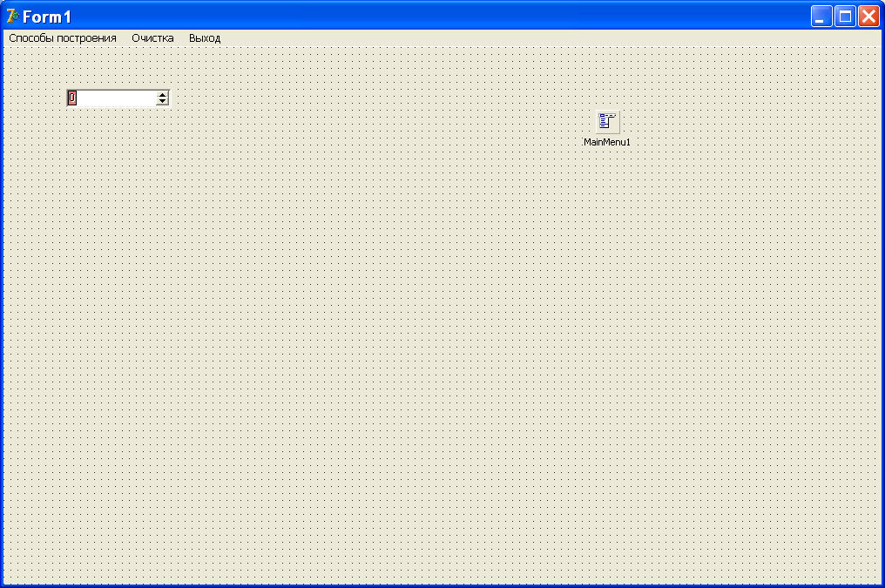

Рис.18.3 Вид формы

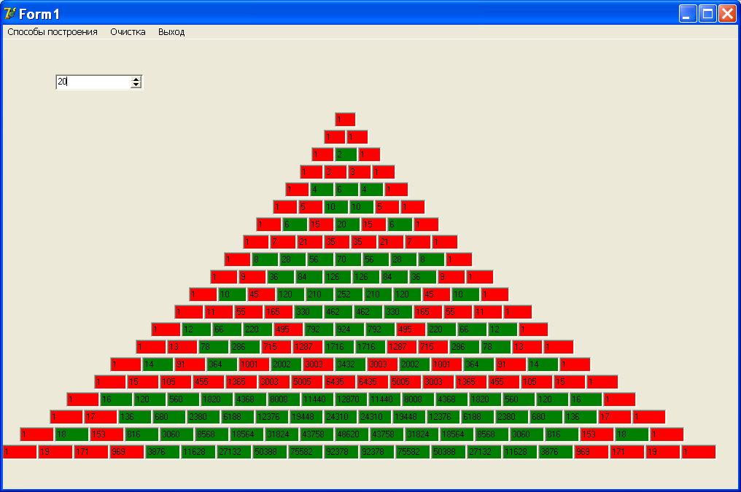

Рис.18.4 Вид формы с треугольником Паскаля

Текст программы

unit Unit1;
//Треугольник Паскаля
//Способы создания динамических массивов
//создание компонентов во время выполнения программы
interface

uses
Windows, Messages, SysUtils, Variants, Classes, Graphics, Controls, Forms,
Dialogs, Menus, StdCtrls, Spin;

type
TForm1 = class(TForm)
MainMenu1: TMainMenu;
N1: TMenuItem;
SetLength1: TMenuItem;
New1: TMenuItem;
GetMem1: TMenuItem;
N2: TMenuItem;
N3: TMenuItem;
setlength2: TMenuItem;
Dispose1: TMenuItem;
FreemEm1: TMenuItem;
se1: TSpinEdit;
procedure N3Click(Sender: TObject);
procedure SetLength1Click(Sender: TObject);
procedure New1Click(Sender: TObject);
procedure Dispose1Click(Sender: TObject);
procedure setlength2Click(Sender: TObject);
procedure GetMem1Click(Sender: TObject);
procedure FreemEm1Click(Sender: TObject);
private
{ Private declarations }
public
{ Public declarations }
end;

type
//для new-dispose, getmem-freemem
mas1=array [0..20] of integer;
//для new-dispose, getmem-freemem
mas2=array [0..20] of ^mas1;
//для new-dispose, getmem-freemem
tmed1=array [0..20] of TEdit;
//для new-dispose, getmem-freemem
tmed2=array [0..20] of ^Tmed1;

var
Form1: TForm1;
n:integer;
a:array of array of integer; //для setlength
med: of array array of tedit; //для setlength
pa:^mas2; //для new-dispose, getmem-freemem
pmed:^tmed2; //для new-dispose, getmem-freemem

implementation

{$R *.dfm}
{$R-}
procedure TForm1.N3Click(Sender: TObject);
//Завершение программы
begin
close;
end;

procedure TForm1.SetLength1Click(Sender: TObject);
//Построение треугольника Паскаля с использованием
// SetLength
var
i,j,n:integer;
begin
n:=se1.Value;
SetLength(a,n);
SetLength(med,n);
For i:=0 to High(a) do
begin
SetLength(a[i],i+1);
SetLength(med[i],i+1);
for j:=0 to High(a[i]) do
begin
a[i,j]:=1;
//Создание массива компонентов
med[i,j]:=Tedit.Create(Self);
med[i,j].Parent:=Self;
//Задание свойств компонентов
med[i,j].Top:=100+24*i;
med[i,j].Width:=30+i;
med[i,j].Left:=455+med[i,j].Width*j-(med[i,j].Width div
2)*i;
end;
end;
// Вычисление элементов треугольника Паскаля
for i:=2 to High(a) do
for j:=1 to High(a[i])-1 do
a[i,j]:=a[i-1,j-1]+a[i-1,j];
// Заполнение массива Edit-ов
for i:=0 to High(a) do
for j:=0 to high(a[i]) do
begin
med[i,j].Text:=IntToStr(a[i,j]);
if Odd(a[i,j]) then
med[i,j].Color:=clred
else
med[i,j].Color:=clGreen;
end;
//для повторного выполнения данного пункта
//необходимо очистить память
form1.SetLength1.Enabled:=false;
form1.SetLength2.Enabled:=true;
form1.Dispose1.Enabled:=false;
form1.FreeMem1.Enabled:=false;
end;

procedure TForm1.New1Click(Sender: TObject);
//Построение треугольника Паскаля с использованием new
var
i,j:integer;
begin
n:=se1.Value;
//Резервирование памяти для массива указателей
new(pa);
new(pmed);
for i:=0 to n-1 do
begin
//Резервирование памяти для массива, на который
//указывает pa^[i]
new(pa^[i]);
New(pmed^[i]);
for j:=0 to i do
begin
pa^[i]^[j]:=1;
//Создание массива компонентов
pmed^[i]^[j]:=Tedit.Create(Self);
pmed^[i]^[j].Parent:=self;
//Задание свойств компонентов
pmed^[i]^[j].Top:=100+24*I;
pmed^[i]^[j].Width:=30+i;
pmed^[i]^[j].Left:=455+ pmed^[i]^[j].Width*j-
(pmed^[i]^[j].Width div 2)*i;
end;
end;
// Вычисление элементов треугольника Паскаля
for i:=2 to n-1 do
for j:=1 to i-1 do
pa^[i]^[j]:=pa^[i-1]^[j-1]+pa^[i-1]^[j];
// Заполнение массива Edit-ов
for i:=0 to n-1 do
for j:=0 to i do
begin
pmed^[i]^[j].Text:=IntToStr(pa[i,j]);
if Odd(pa[i,j]) then
pmed^[i]^[j].Color:=clred
else
pmed^[i]^[j].Color:=clGreen;
end;
//для повторного выполнения данного пункта
//необходимо очистить память
form1.New1.Enabled:=false;
form1.SetLength2.Enabled:=false;
form1.Dispose1.Enabled:=true;
form1.FreeMem1.Enabled:=false;
end;

procedure TForm1.GetMem1Click(Sender: TObject);
//Построение треугольника с использованием GetMem
var
i,j:integer;
begin
n:=se1.Value;
//Резервирование памяти для массива указателей
GetMem(pa,SizeOf(mas2)*n);
getmem(pmed,SizeOf(tmed2));
for i:=0 to n-1 do
begin
//Резервирование памяти для массива, на который указы
//вает pa^[i]
GetMem(pa^[i],SizeOf(mas1)*(i+1));
getmem(pmed^[i],SizeOf(tedit)*(i+1));
for j:=0 to i do
begin
pa^[i]^[j]:=1;
//Создание массива компонентов
pmed^[i]^[j]:=Tedit.Create(Self);
pmed^[i]^[j].Parent:=self;
//Задание свойств компонентов
pmed^[i]^[j].Top:=100+24*i;
pmed^[i]^[j].Width:=30+i;
pmed^[i]^[j].Left:=455+ pmed^[i]^[j].Width*j-(
pmed^[i]^[j].Width div 2)*i;;
end;
end;
// Вычисление элементов треугольника Паскаля
for i:=2 to n-1 do
for j:=1 to i-1 do
pa^[i]^[j]:=pa^[i-1]^[j-1]+pa^[i-1]^[j];
// Заполнение массива Edit-ов
for i:=0 to n-1 do
for j:=0 to i do
begin
pmed^[i]^[j].Text:=IntToStr(pa^[i]^[j]);
if Odd(pa^[i]^[j]) then
pmed^[i]^[j].Color:=clred
else
pmed^[i]^[j].Color:=clGreen;
end;
//для повторного выполнения данного пункта
//необходимо очистить память
form1.New1.Enabled:=false;
form1.SetLength2.Enabled:=false;
form1.Dispose1.Enabled:=false;
form1.FreeMem1.Enabled:=True;
end;

procedure TForm1.setlength2Click(Sender: TObject);
//Очистка памяти с помощью SetLength
var
i,j:integer;
begin
//Разрешение использавать процедуру
form1.SetLength1.Enabled:=true;
//Очистка памяти от массива Edit-ов
//и уничтожение массива a[i]
for i:=0 to High(a) do
begin
for j:=0 to High(a[i]) do
med[i,j].Free;
setLength(a[i],0);
end;
setlength(a,0); //в массивеa 0 строк
end;

procedure TForm1.Dispose1Click(Sender: TObject);
// Очистка памяти с помощью Dispose
var
i,j:integer;
begin
//Разрешение использавать процедуру
form1.New1.Enabled:=True;
//Очистка памяти от массива Edit-ов и
//уничтожение массивов, на которые
//указывают указатели pa^[i]
for i:=0 to n-1 do
begin
Dispose(pa^[i]);
for j:=0 to i do
pmed^[i]^[j].Free;
end;
Dispose(pa); //очистка памяти, на которую
//указывют указатели pa и pmed
Dispose(pmed);
end;

procedure TForm1.FreemEm1Click(Sender: TObject);
var
i,j:integer;
begin
form1.New1.Enabled:=True;
for i:=0 to n-1 do
for j:=0 to i do
pmed^[i]^[j].Free; //.Visible:=False;
freemem(pa);
end;

end.

18.2 Списковые структуры

К списковым структурам относятся: стек, очередь, односвязный линейный список, односвязный упорядоченный линейный список (словарь), двусвязный линейный список, дек, кольцо. Все перечисленные структуры можно организовывать либо с помощью массивов, либо с помощью указателей. У каждого из этих способов имеются и достоинства и недостатки.

18.2.1 Структура односвязного списка

Каждый элемент списка содержит информационную часть и ссылочную. ссылочная часть – указатель на следующий в списке элемент. Последний элемент содержит пустой указатель
Inf1
Next
Inf2
Next
Inf n
Nil

…
Top
Рис. 18.5 Структура односвязного списка

Top – указатель на начало списка. Списки типа очередь и дек кроме указателя на первый элемент списка имеется еще один указатель на последний элемент.

18.2.2 Стек

Стек – односвязный список, организованный по принципу «последний пришел, первым вышел». Характерные операции со стеком: поместить элемент на вершину стека (Push), взять элемент с вершины стека для использования, взять элемент с вершины с удалением ее из стека (Pop), удаление всех элементов. Другие операции со стеком производятся редко и поэтому типовыми не являются.
Для создания пустого стека достаточно указателю на вершину стека присвоить nil – пустое значение. Для помещения элемента на вершину стека нужно выполнить следующие действия:
- зарезервировать место в памяти для этого элемента;
- заполнить информационную часть элемента;
- ссылку элемента положить равным указателю на вершину стека;
- указатель на вершину перебросить на новый элемент.
Примечание. Имеется ввиду, что памяти достаточно для нового элемента. В противном случае, после резервирования памяти нужно выполнить проверку: не пустой ли указатель на новый элемент?
Для того, чтобы взять элемент с вершины стека и удалить его со стека достаточно выполнить следующие действия:
- проверить не пустой ли стек;
- если не пустой, то запомнить ссылку на следующий элемент;
- использовать информационную часть первого элемента, например, запомнить ее в новых переменых для дальнейшей обработки;
- удалить этот элемент из памяти;
- указатель на вершину стека установить на следующий элемент, если таковой имелся, или, положить его значение равным nil в противном случае.
Стек может быть организован не только на базе связанного списка, но и на базе массива. В этом случае вершина стека будет находиться не в начале массива, а в его конце, так как проще добавлять и удалять элемент из массива.
Часто стек используется для избавления от рекурсии в программах, ее использующих, т.е. для замены рекурсивных процедур или функций нерекурсивными. Следующий пример демонстрирует эту замену.

Пример 3. В матрице А_{n×m}, элементы которой могут принимать нулевые и единичные значения, определите число изолированных 0-областей, т.е. областей, состоящих из одних нулей.
П р и м е ч а н и е. Данная задача рассматривалась в лабораторной работе 15 (пример 15.5), но там был приведен рекурсивный вариант.

Текст программы

program L12_3;
{В матрице А_{n×m}, элементы которой могут принимать нулевые и единичные значения, определите число изолированных 0-областей, т.е. областей, состоящих из одних нулей (нерекурсивный вариант)}
{$APPTYPE CONSOLE}

uses
SysUtils;
type
Uk=^Stek;
Stek=record
x,y:integer;
next:Uk;
end;
m2=array[0..8,0..8] of integer;
var
top:uk;
a:m2;
i,j,m,n,kol:integer;
ft:text;

procedure CreateStek(var Top:uk);
{Создание стека}
begin
Top:=nil;
end;

procedure PushStek(var Top:uk;x,y:integer);
{Поместить элемент на вершину стека}
var
Temp:uk;
begin
New(Temp);
Temp^.x:=x;
Temp^.y:=y;
Temp^.Next:=Top;
Top:=Temp;
end;

procedure PopStek(var Top:uk;var x,y:integer);
{Использовать элемент, находящийся на вершине стека}
var
Temp:uk;
begin
if Top<>Nil then
begin
Temp:=Top^.Next;
x:=Top^.x;
y:=Top^.y;
Dispose(Top);
Top:=Temp;
end;
end;

procedure okaiml;
{Окаймление исходной матрицы единицами}
begin
for i:=0 to m+1 do
begin
a[0,i]:=1;
a[n+1,i]:=1;
end;
for i:=1 to n do
begin
a[i,0]:=1;
a[i,m+1]:=1;
end;
end;

procedure Fill(i,j:integer);
{Обход областей}
var
fl:boolean;
begin
repeat
fl:=true;
if a[i-1,j]=0 then
PushStek(Top,i-1,j);
if a[i,j-1]=0 then
PushStek(Top,i,j-1);
if a[i+1,j]=0 then
PushStek(Top,i+1,j);
if a[i,j+1]=0 then
PushStek(Top,i,j+1);
if Top<>Nil then
begin
PopStek(Top,i,j);
a[i,j]:=kol+1;
fl:=false;
end;
until fl;
end;

begin
assign(ft,'L12_2.txt');
reset(ft);
readln(ft,n,m);
for i:=1 to n do
begin
for j:=1 to m do
read(ft,a[i,j]);
readln(ft);
end;
close(ft);
okaiml;
kol:=0;
for i:=1 to n do
for j:=1 to m do
if a[i,j]=0 then
begin
inc(kol);
a[i,j]:=kol+1;
Fill(i,j);
end;
writeln('kol= ',kol);
readln;
end.

Приведем полноэкранную реализацию данной задачи.

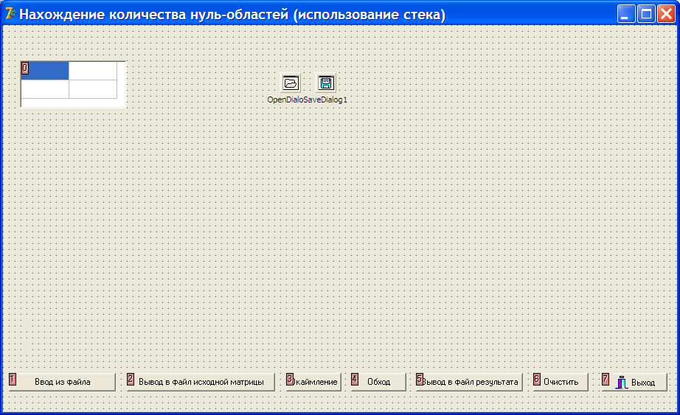

Рис.18.5 Вид формы

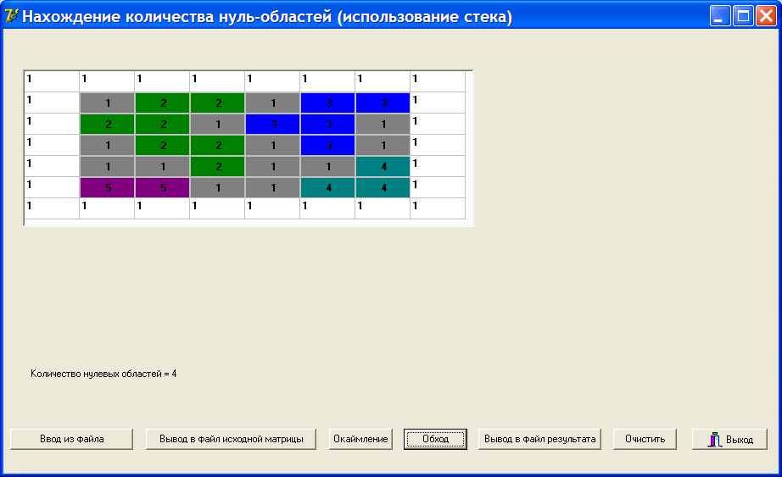

Рис.18.6 Вид формы с заполненными областями

Текст программы

unit Unit1;
{Дана матрица, состоящая из нулей и единиц. Найти количество изолированных областей, образованных нулями, и определить количество нулей в наибольшей из таких областей.
Нерекурсивный вариант
}
interface

uses
Windows, Messages, SysUtils, Variants, Classes, Graphics, Controls, Forms,
Dialogs, StdCtrls, Grids, Buttons;

type
TForm1 = class(TForm)
sg1: TStringGrid;
Button1: TButton;
Button2: TButton;
Button3: TButton;
Button4: TButton;
Button5: TButton;
BitBtn1: TBitBtn;
Label1: TLabel;
Label2: TLabel;
OpenDialog1: TOpenDialog;
SaveDialog1: TSaveDialog;
Button6: TButton;
procedure Button1Click(Sender: TObject);
procedure Button2Click(Sender: TObject);
procedure Button3Click(Sender: TObject);
procedure Button4Click(Sender: TObject);
procedure Button5Click(Sender: TObject);
procedure FormActivate(Sender: TObject);
procedure Button6Click(Sender: TObject);
procedure sg1DrawCell(Sender: TObject; ACol, ARow: Integer;
Rect: TRect; State: TGridDrawState);
private
{ Private declarations }
public
{ Public declarations }
end;
type
Uk=^Stek;
Stek=record
x,y:integer;
next:Uk;
end;
m2=array[0..9,0..9] of integer;
var
top:uk;
a:m2;
i,j,m,n,kol:integer;
Form1: TForm1;

implementation

{$R *.dfm}

procedure CreateStek(var Top:uk);
{Создание стека}
begin
Top:=nil;
end;

procedure PushStek(var Top:uk;x,y:integer);
{Поместить элемент на вершину стека}
var
Temp:uk;
begin
New(Temp);
Temp^.x:=x;
Temp^.y:=y;
Temp^.Next:=Top;
Top:=Temp;
end;

procedure PopStek(var Top:uk;var x,y:integer);
{Использовать элемент, находящийся на вершине стека}
var
Temp:uk;
begin
if Top<>Nil then
begin
Temp:=Top^.Next;
x:=Top^.x;
y:=Top^.y;
Dispose(Top);
Top:=Temp;
end;
end;

procedure okaiml;
//Окаймление исходной матрицы (массива, а не таблицы) единицами
begin
for i:=0 to m+1 do
begin
a[0,i]:=1;
a[n+1,i]:=1;
end;
for i:=1 to n do
begin
a[i,0]:=1;
a[i,m+1]:=1;
end;
end;

procedure Fill(i,j:integer);
{Обход областей}
var
fl:boolean;
begin
repeat
fl:=true;
if a[i-1,j]=0 then
PushStek(Top,i-1,j);
if a[i,j-1]=0 then
PushStek(Top,i,j-1);
if a[i+1,j]=0 then
PushStek(Top,i+1,j);
if a[i,j+1]=0 then
PushStek(Top,i,j+1);
if Top<>Nil then
begin
PopStek(Top,i,j);
a[i,j]:=kol+1;
fl:=false;
end;
until fl;
end;

//ввод матрицы из файла
procedure TForm1.Button1Click(Sender: TObject);
var
ft:textfile;
i,j:Integer;
begin
//открытие диалога выбора файла для чтения
if OpenDialog1.Execute then
begin
//выбор файла для чтения
assignfile(ft,OpenDialog1.FileName);
//открытие файла для чтения
reset(ft);
//чтение матрицы из файла
readln(ft,n,m);
sg1.ColCount:=m+2;
sg1.RowCount:=n+2;
sg1.Width:=(m+2)*(sg1.DefaultColWidth+2)+4;
sg1.Height:=(n+2)*(sg1.DefaultRowHeight+2)+4;
for i:=1 to n do
begin
for j:=1 to m do
begin
read(ft,a[i,j]);
sg1.cells[j,i]:=inttostr(a[i,j]);
end;
readln(ft);
end;
//закрытие файла
closefile(ft);
end
else
exit;
//запись содержимого матрицы в StringGrid и задание
//размеров таблицы
end;

//вывод данных в файл
procedure vyvod(flag:boolean);
var
ft:textfile;
i,j:Integer;
k:string;
begin
//если flag=true, то файл открывается для перезаписи
//и в него записывается исходная матрица
if flag then
begin
//открытие диалога выбора файла для перезаписи
if form1.SaveDialog1.Execute then
begin
//выбор файла для перезаписи
assignfile(ft,form1.SaveDialog1.FileName);
//открытие файла для перезаписи
rewrite(ft);
//запись в файл
writeln(ft,'Ishodnaya matrica:');
end
else
exit;
end
//если flag=false, то матрица после обхода записывается
//в коней выбранного файла
else
begin
//открытие диалога выбора файла для записи
if form1.SaveDialog1.Execute then
begin
//выбор файла для записи
assignfile(ft,form1.SaveDialog1.FileName);
//открытие файла для записи
append(ft);
//запись в файл матрицы после обхода
writeln(ft,'Matrica posle obhoda:');
end
else
exit;
end;
//запись в файл содержимого ячеек StringGrid
for i:=1 to n do
begin
for j:=1 to m do
begin
k:=form1.sg1.Cells[j,i];
write(ft,k:4);
end;
writeln(ft);
end;
//зактытие файла
closefile(ft);
end;

//вывод в выбранный файл исходной матрицы
procedure TForm1.Button2Click(Sender: TObject);
begin
vyvod(true);
end;

procedure TForm1.Button3Click(Sender: TObject);
{Окаймление матрицы единицами. Благодаря этому для всех основных элементов матрицы проверяются одни и те же условия, так как теперь у каждого элемента четыре соседа}
var
i:Integer;
begin
with sg1 do
begin
for i:=0 to n+1 do
begin
cells[0,i]:=inttostr(1);
cells[m+1,i]:=inttostr(1);
end;
for i:=1 to m+1 do
begin
cells[i,0]:=inttostr(1);
cells[i,n+1]:=inttostr(1);
end;
end;
end;

procedure TForm1.Button4Click(Sender: TObject);
var
i, j:integer;
begin
okaiml;
kol:=0;
for i:=1 to n do
for j:=1 to m do
if a[i,j]=0 then
begin
inc(kol);
a[i,j]:=kol+1;
Fill(i,j);
end;
for j:=1 to m do
for i:=1 to n do
sg1.cells[j,i]:=inttostr(a[i,j]);
label1.Caption:='Количество нулевых областей =
'+inttostr(kol);
end;

procedure TForm1.sg1DrawCell(Sender: TObject; ACol,
ARow: Integer; Rect: TRect; State: TGridDrawState);
const
aColors:array[1..10] of TColor = (clgray, clgreen, clblue,
clteal, clpurple, clyellow, clolive, clnavy, clmaroon, clred);
var
i,j:Integer;
begin
for j:=1 to sg1.ColCount-2 do
for i:=1 to sg1.RowCount-2 do
begin
with sg1 do
begin
//выбор цвета ячейки
Canvas.Brush.Color:=aColors[strtoint(sg1.cells[j,i])];
//рисование прямоугольника
cavas.rectangle(j*(defaultcolwidth+1),
i*(defaultrowheight+1),
(j+1)*(defaultcolwidth+1),(i+1)*(defaultrowheight+1));
//запись текста
canvas.TextOut(j*(defaultcolwidth+1)+30,
*(defaultrowheight+1)+6,
cells[j,i])
end;
end;
//убрать синий цвет последней активной ячейки
if (Sender=ActiveControl) or not(gdSelected in State) then
exit
else
begin
sg1.Canvas.Brush.Color:=clwhite;
sg1.canvas.Font.Color:=font.Color;
sg1.Canvas.TextRect(rect,rect.Left+2,rect.Top+2,
sg1.cells[Acol, Arow]);
end;
exit;
end;

//вывод в конец выбранного файла матрицы после обхода,
{количества изолированных областей, образованных
нулями //и количества нулей в наибольшей из таких обла
стей}
procedure TForm1.Button5Click(Sender: TObject);
var ft:textfile;
begin
vyvod(false);
//связь с файлом выбранным для записи данных
assignfile(ft,form1.SaveDialog1.FileName);
//открытие этого файла для записи данных
append(ft);
//вывод в файл
//количества изолированных областей, образованных
// нулями
//и количества нулей в наибольшей из таких областей
writeln(ft,'kol = ',kol{,' maxkol = ',maxkol});
//закрытие файла
closefile(ft);
end;

//при активации формы фокус устанавливается на
//Button1
procedure TForm1.FormActivate(Sender: TObject);
begin
button1.SetFocus;
end;

procedure TForm1.Button6Click(Sender: TObject);
var
j, i:integer;
begin
with sg1 do
begin
for j:=0 to n+2 do
for i:=0 to m+2 do
Cells[j,i]:='';
colcount:=2;
rowcount:=2;
width:=145;
height:=65;
end;
label1.Caption:='';
label2.Caption:='';
end;

end.

18.2.3 Очередь

Очередь – односвязный список, организованный по принципу «первый пришел, первым вышел». Новый элемент добавляется в конец очереди, а удаляется элемент из начала очереди. Поэтому для работы с очередью неоходимо иметь два указателя: на начало и на конец очереди.
Характерные операции с очередью: поместить элемент в конец очереди, взять элемент с начала очереди, удалив его из очереди, просмотр очереди, очистить очередь, т.е. удалить все элементы из нее.
Для создания пустой очереди достаточно указатели на начало и конец очереди положить равными nil.
Алгоритмы добавления первого элемента, удаление последнего оставшегося элемента отличаются от соответствующих алгоритмов добавления и удаления других элементов, так как в первом случае необходимо изменять значения обоих указателей, а во втором, только одного из них.
Для помещения первого элемента в очередь нужно выполнить следующие действия:
- зарезервировать место в памяти для этого элемента;
- заполнить информационную часть элемента;
- ссылку элемента положить равным nil;
- указатели на начало и на конец очереди должны указывать на новый элемент.
Для помещения не первого элемента в очередь нужно выполнить следующие действия:
- зарезервировать место в памяти для этого элемента;
- заполнить информационную часть элемента;
- ссылку элемента положить равным nil;
- указатели последнего элемента в очереди и указателя на конец очереди перебросить на новый элемент.
Примечание. Имеется ввиду, что памяти достаточно для нового элемента. В противном случае, после резервирования памяти нужно выполнить проверку: не пустой ли указатель на новый элемент?
Взятие элемента с начала очереди аналогично взятию элемента с вершины стека. В данном практикуме приведен пример применения очереди для организации поиска в ширину в графе (лабораторная работа 20).

18.2.4 Линейный односвязный список

Использование связного списка по сравнению с использованием массива имеет следующие недостатки:
- необходимо больше памяти, так как добавляется еще одно поле – ссылка на следующий элемент списка;
- даже если список упорядочен (словарь), то, всеравно, поиск нужного элемента может выполняться только последовательно.
Однако, список имеет преимущества над массивом, когда нужно вставить или удалить элемент, находящийся внутри списка. В отличии от массива нет необходимости производить сдвиг большого количества элементов.
К характерным операциям над списком можно отнести следующие:
- добавление элемента перед или после элемента , ссылка на который дана;
- удаление элемента, находящегося перед или после элемента , ссылка на который известеа;
- последовательные просмотр и обработка элементов всего списка;
- уничтожение всего списка.

18.2.5 Линейный упорядоченный список

Часто удобно использовать в программе линейный связный список, упорядоченный по какому-то полю или комбинации полей (ключу), принадлежащим элементу списка. В этом случае к типовым операциям относятся операции добавления элемента в список так, чтобы список после добавления оставался упорядоченным, операции удаления или корректировки элемента с заданным ключом.
Один и тот же список может быть упорядочен одновременно по нескольким ключам, не меняя при этом своего места в списке физически. Для этого достаточно добавить к структуре элемента по одной ссылке для каждого ключа сортировки.
Приведем только рекурсивные процедуры, реализующие основные операции с упорядоченным списком: добавление элемента, удаление элемента, просмотр всего списка.
Пусть описание типа элемента списка и указателя на него имеют вид:

Type
uk=^list;
list=record
inf :integer;
next:uk;
end;
var
blist:uk;
flag:boolean;

procedure createlist(var blist:uk);
//Создание пустого списка
begin
blist:=nil;
end;

procedure addlistr(var blist:uk;inf:integer);
//Добавление элемента (рекурсивный вариант)
var
u1:uk;
begin
if (blist=nil) or (inf<=blist^.inf) then
begin
new(u1);
u1^.inf:=inf;
u1^.next:=blist;
blist:=u1;
end
else
addlistr(blist^.next,inf);
end;

procedure dellistr(var blist:uk;inf:integer;var flag:boolean);
// Удаление элемента (рекурсивный вариант)
var
u1:uk;
begin
flag:=false;
if (blist=nil) or (inf<blist^.inf) then
exit;
u1:=blist;
if inf=blist^.inf then
begin
flag:=true;
blist:=blist^.next;
dispose(u1);
exit;
end
else
dellistr(blist^.next,inf,flag);
end;

procedure viewlistr(blist:uk);
//Просмотр списка (рекурсивный авриант)
begin
if blist<>nil then
begin
write(blist^.inf:4);
viewlistr(blist^.next);
end;
end;

В следующем примере для решения задачи используется так называеый самоорганизующийся список. Особенностью этого списка заключается в том, что элемент для удаления ищется в списке по ключу, а добавляется в начало списка.

Пример 18.4. Рассмотрим пример использования обычного линейного списка для решения конкретной задачи. Данная задача предлагалась участникам городской олимпиады школьников по информатике.
Адаптивный поиск
Тур I, задача 3

Знаменитая компания “Gold&Silver Soft” решила занять ведущее место в области разработки реляционных баз данных. Руководство компании понимает, что для этого необходимо удивить потребителей быстродействием своего программного продукта.
Ни для кого не секрет, что в основе реляционной базы данных лежит таблица, которую можно рассматривать как одномерный массив записей. Известно, что при поиске все записи таблицы просматриваются последовательно, начиная с самой первой и заканчивая найденной.
Технический отдел компании установил, что часто бывает так, что поиск одной и той же записи в таблице производится несколько раз. Основываясь на этом, программисты решили после каждого нового поискового запроса менять порядок следования записей в таблице. Другими словами, после поиска найденная запись перемещается на первое место в таблице. Очевидно, что чем чаще осуществляется поиск определенной записи, тем ближе она будет к началу таблицы и тем быстрее будет поиск этой записи.
Вашей задачей является написать программу, которая для каждого из M последовательно заданных поисковых запросов будет определять количество просмотренных записей при поиске заданной. Для простоты обозначения будем считать, что имеется таблица с N записями, где запись – это число от 1 до N. В начале все записи в таблице расположены в порядке возрастания, то есть на i-м месте в таблице находится число i. Для приведенного ниже примера при M = 2, N = 6 и запросах на поиск чисел «5» и «3» потребуется 5 и 4 просмотра записей соответственно.
input.txt | output.txt
6 2  5 3 | 5 4
10 10  10 9 8 7 6 5 4 3 2 1 | 10 10 10 10 10 10 10 10 10 10
3 14  3 2 3 3 1 1 2 2 1 1 1 1 2 1 | 3 3 2 1 3 1 3 1 2 1 1 1 2 2
Входные данные
Первая строка входного файла содержит два целых числа N и M (1 ≤ N, M ≤ 65535) — количество записей в таблице и количество запросов на поиск соответственно. Числа разделены одиночным пробелом.
Вторая строка содержит M натуральных чисел A_{i} (1 ≤ A_{i} ≤ N), разделенных одиночными пробелами, где A_{i} — запрос на поиск числа A_{i} в таблице. Запросы на поиск выполняются последовательно в порядке их ввода.
Выходные данные
Единственная строка выходного файла должна содержать M натуральных чисел, разделенных одиночными пробелами, i-е число – это количество просмотренных записей при поиске числа A_{i}.

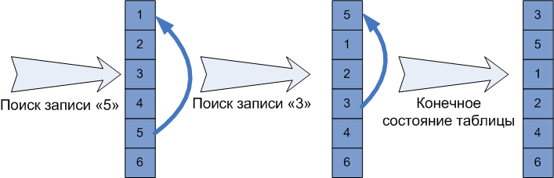
Рис. 18.7

Приведем решение задачи с использованием указателей и с использованием массива для работы со списком.

Текст программы (с использованием указателей)

program Project1;

{$APPTYPE CONSOLE}

uses
SysUtils;

{Адаптивный поиск. Городская олимпиада первый тур 2009}
type
uk=^el;
el=record
inf:word;
next:uk;
end;
var
top:uk;
n,m:word;
fin:text;

procedure init(var top:uk;n:word);
//Начальное формирование списка (стека)
var
u1:uk;
i:word;
begin
top:=nil;
for i:=n downto 1 do
begin
new(u1);
u1^.inf:=i;
u1^.next:=top;
top:=u1;
end;
end;

procedure sdvig(var top:uk;n,m:word);
{Поиск очередного элемента в списке и перераспределе
ние указателей}
var
u1,u2:uk;
fout:text;
x,k,i:word;
begin
assign(fout,'olt1z3o.txt');
rewrite(fout);
for i:=1 to m do
begin
read(fin,x);
u1:=top;
k:=1;
{Поиск. Считается, что искомый элемент существует в
списке}
while x<>u1^.inf do
begin
u2:=u1;
u1:=u1^.next;
inc(k);
end;
write(fout,k,' ');
//Если искомый элемент был не первым в списке
if top^.inf<>x then
begin
u2^.next:=u1^.next;//обходим найденный элемент
u1^.next:=top;//ссылку на первый элемент
top:=u1;//первым становится найденный
end;
end;
close(fout);
end;

procedure destru(var top:uk;n:word);
//Удаление списка из памяти
var
u1:uk;
i:word;
begin
u1:=top;
for i:=1 to n do
begin
top:=u1^.next;
dispose(u1);
u1:=top;
end;
end;
begin
assign(fin,'file1.txt');
reset(fin);
readln(fin,n,m);
init(top,n);
sdvig(top,n,m);
close(fin);
destru(top,n);
end.

Текст программы (с использованием массива)

program Project1;
//Адаптивный поиск с помощью массива

{$APPTYPE CONSOLE}

uses
SysUtils;

type
tmas=array of Word;
tzap=record
a,c:word;
end;
tmaszap=array of tzap;
var
baza: tmaszap;
b:tmas;
i,k,m,n:Integer;
fin:text;
top:Word;

procedure vivoda(n:Integer;top:Word;
baza:tmaszap;flag:boolean);
//Вывод массива в текстовый файл
var
i:Integer;
f:Text;
begin
Assign(f,'file1.txt');
if flag then
Rewrite(f)
else
Append(f);
while top<(n+1) do
begin
write(f,baza[top].a:4);
top:=baza[top].c;
end;
Writeln(f);
Close(f);
end;

procedure addel(var baza:tmaszap;var top:Word;el:Word);
//Перестройка массива
var
pel,tel:Word;
begin
pel:=top;
tel:=top;
k:=1;
while el<>baza[tel].a do
begin
pel:=tel;
tel:=baza[pel].c;
inc(k);
end;
if tel <> top then
begin
baza[pel].c:=baza[tel].c;
baza[tel].c:=top;
top:=tel;
end;
write(k:4);
end;

procedure vvodb(var m:Integer;var top:Word;b:tmas);
var
i:Integer;
ff:Text;
begin
Assign(ff,'file2.txt');
Reset(ff);
Readln(ff,m);
SetLength(b,m+1);
for i:=1 to m do
begin
read(ff,b[i]);
addel(baza,top,b[i]);
end;
Close(ff);
end;

begin
n:=3;
SetLength(baza,n+1);
top:=1;
for i:=1 to n do
begin
baza[i].a:=i;
baza[i].c:=i+1;
end;
//Вывод исходного массива
vivoda(n,top,baza,true);
//Ввод запросов
vvodb(m,top,b);
//Вывод массива после обработки mзапросов
vivoda(n,top,baza,false);
Readln;
end.

В [] (Н.Вирт «Алгоритмы и структуры данных»), используемый способ организации списка, называется «поиском с переупорядочением списка» или «поиском в самоорганизующемся списке». Там же приводятся результаты сравнения методов поиска в упорядоченном списке и в списке с самоорганизацией при построении частотного словаря. Эти результаты приведены в таблице
Таблица 18.1
 | Тест 1 | Тест 2
Число различных ключей | 53 | 582
Всего ключей | 315 | 14311
Время поиска с упорядочением | 6207 | 3200622
Время поиска с самоорганизацией | 4529 | 681584
Коэффициент улучшения | 1.37 | 4.70

18.2.6 Другие списковые структуры

Двусвязный список позволяет обрабатывать его элементы как с начала к концу, так и с конца к началу, благодаря тому, что каждый элемент имеет ссылки на следующи и предыдущий элементы.
Дек – это список типа очередь, в который можно добавлять и удалять элементы как с начала, так и сконца.
Кольцо – односвязный список, в котором последний элемент ссылается на первый элемент списка.
Ниже приводится решение задачи Иосифа с использованием структуры кольцо. Программа разработана учащимся колледжа Алексеем Щебетовым в соответствии с заданием. Одним из недостатков данного приложения является то, что для рисования используется форма, а не компонент Image. Это приводит к тому, что при перемещении формы за пределы экрана изображение стирается.

Пример 18.5

Задача Иосифа

N человек встали в круг. Начиная с первого, выбывает из круга каждый K-й. Составьте программу, которая выводит последовательно номера выбывающих и номер последнего оставшегося.
Решение. Для реализации воспользуемся структурой «односвязное кольцо».

Форма приложения с изображением кружка после кликанья на кнопке «Кружок» показана на рисунке 18.8.

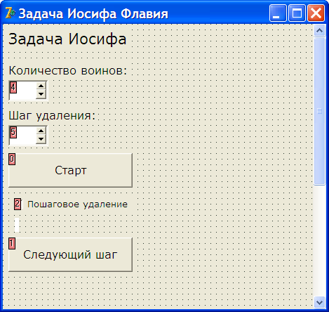

Рис. 18.8 Форма приложения

Форма приложения с изображением последнего элемента и порядка вычеркивания элементов из круга после кликанья на кнопке «Вычеркивание» показана на рисунках 18.9 и 18.10.

Текст программы

unit Unit1;
{
Задача Иосифа. n человек стоят в круге. По очереди удаляется каждый k-й.
Щебетов А.А. гр. 52492
Вариант 29
}
interface
uses
Windows, Messages, SysUtils, Variants, Classes, Graphics, Controls, Forms,
Dialogs, StdCtrls, ExtCtrls, XPMan, Spin, Math;
type
TForm1 = class(TForm)
Button1: TButton;
Label1: TLabel;
Label2: TLabel;
Label3: TLabel;
Label4: TLabel;
XPManifest1: TXPManifest;
Button2: TButton;
CheckBox1: TCheckBox;
Button3: TButton;
SpinEdit1: TSpinEdit;
SpinEdit2: TSpinEdit;
procedure Button1Click(Sender: TObject);
procedure Button2Click(Sender: TObject);
procedure Button3Click(Sender: TObject);
private
{ Private declarations }
public
{ Public declarations }
end;
var
Form1: TForm1;

implementation
{$R *.dfm}
{Реализация задачи Иосифа
Структура односвязное кольцо}
type
Ukaz=^St;
St = record
Nomer:integer;
Next :Ukaz;
end;
var
flag : Boolean;
El, delEl : Ukaz;
N, M, ost, drawSize, drawDSize, drawTextX, drawTextY,
drawTextH, drawDTextX, drawDTextY, drawDTextH,
Radius, drawPerenos : integer;

procedure initSize(Canvas : TCanvas);
{Установка размеров для рисования}
begin
Radius := 200; {Радиус круга}
if N > 25 then
begin
drawSize := round(2 * pi * Radius / n); {Размер
воина}
drawTextX := drawSize div 5 * 2; {Координаты ри
сование текста}
drawTextY := drawSize div 5; {Координаты рисова
ние текста}
drawTextH := drawSize div 3; {Размер шрифта}
end
else
begin
drawSize := 50; {Размер воина}
drawTextX := 20; {Координаты рисование текста}
drawTextY := 10; {Координаты рисование текста}
drawTextH := 16; {Размер шрифта}
end;
drawDSize := max(drawSize, 36);
drawDTextX := drawDSize div 5 * 2; {Координаты
рисование текста}
drawDTextY := drawDSize div 5;
drawDTextH := drawDSize div 3;
drawPerenos := 625 div (drawDSize + 5);
Canvas.Font.Name := 'Segoe UI';
Canvas.Font.Size := drawTextH;
end;

procedure drawCol(Canvas : TCanvas);
{Рисование кольца воинов}
var
i, xo, yo : integer;
begin
Canvas.Brush.Color:=clyellow;
for i := 1 to N do
begin
xo := round(500 + Radius * cos(i*2*pi/N)); {Ф-ла ко
ординат вершин многоугольника}
yo := round(300 + Radius * sin(i*2*pi/N)); {Ф-ла ко
ординат вершин многоугольника}
canvas.Ellipse(xo, yo, xo + drawSize, yo + drawSize); {Рисование воина}
Canvas.TextOut(xo + drawTextX, yo + drawTextY,
IntToStr(El^.Nomer)); {Рисование номера воина}
El := El^.Next;
end;
Canvas.Ellipse(0, 0, 0, 0); {Для правильной отрисов
ки}
end;

procedure createCol(Canvas : TCanvas; N:integer); {Инициализация кольца и вызов drawCol}
var
Left, Right : Ukaz;
i : integer;
begin
New(El);
El^.Next := Nil;
El^.Nomer := N;
Left := El;
Right := El;
for i := N-1 downto 1 do {С конца до начала}
begin
New(El); {Новый элемент}
El^.Next := Left; {Следующий = концу}
El^.Nomer := i; {Номер воина}
Left := El; {Конец = созданному}
end;
Right^.Next := Left;
El := Left; {Элемент = начало}
drawCol(Canvas); {Рисование кольца воинов}
El := Left; {Элемент = начало}
end;

procedure drawField(Canvas : TCanvas); {Создание поля для рисования}
var
h : integer;
begin
Canvas.Pen.Width := 3;
Canvas.Brush.Color := clwhite;
Canvas.Rectangle(200, 0, 835, 740);
h := max(675 + (N div drawPerenos + 1) * (drawDSize + 5), 715);
Form1.ClientHeight := h;
Canvas.Rectangle(200, 660, 835, h);
end;

procedure drawArrow(Canvas : TCanvas; nomer : integer); {Рисование стрелки}
var
xo, yo : integer;
begin
xo := round(500 + (Radius - 75) * cos(nomer*2*pi/N)) + drawSize div 2; {Ф-ла координат вершин многоугольника}
yo := round(300 + (Radius - 75) * sin(nomer*2*pi/N)) + drawSize div 2; {Ф-ла координат вершин многоугольника}
Canvas.MoveTo(525, 325);
Canvas.LineTo(xo, yo);
Canvas.Ellipse(520, 320, 530, 330);
end;

procedure drawDel(Canvas : TCanvas; nomer : integer); {Закраска и рисование удаляемого элемента}
var
xo, yo : integer;
begin
Canvas.Brush.Color := clred;
Canvas.Font.Size := drawDTextH;
xo := 210 + ((N - ost) mod drawPerenos) * (drawDSize + 5);
yo := 670 + ((N - ost) div drawPerenos) * (drawDSize + 5);
Canvas.Ellipse(xo, yo, xo + drawDSize, yo + drawDSize);
Canvas.TextOut(xo + drawDTextX, yo + drawDTextY, IntToStr(nomer));
Canvas.Font.Size := drawTextH;
xo := round(500 + Radius * cos(nomer*2*pi/N)); {Ф-ла координат вершин многоугольника}
yo := round(300 + Radius * sin(nomer*2*pi/N)); {Ф-ла координат вершин многоугольника}
canvas.Ellipse(xo, yo, xo + drawSize, yo + drawSize);
Canvas.TextOut(xo + drawTextX, yo + drawTextY, IntToStr(nomer));
Canvas.Ellipse(0, 0, 0, 0);
end;

procedure clearArrow(Canvas : TCanvas); {Удаление стрелки}
begin
Canvas.Brush.Color := clwhite;
Canvas.Pen.Style := psClear;
Canvas.Ellipse(370, 170, 675, 475);
Canvas.Pen.Style := psSolid;
end;

procedure TForm1.Button1Click(Sender: TObject);
var
i : integer;
begin
Label1.Caption := 'Вычисление...';
Application.ProcessMessages;
if CheckBox1.Checked then {Если пошагово}
Button2.Visible := True
else
Button2.Visible := False;
N := SpinEdit1.Value; {Количество воинов}
M := SpinEdit2.Value; {Шаг удаления}
initSize(Canvas); {Установка размеров для рисова
ния}
drawField(Canvas); {Создание поля для рисования}
createCol(Canvas, N); {Инициализаци кольца}
sleep(500);
ost := N; {Количество оставшихся}
while ost > 1 do
begin
if M = 1 then {Если шаг = 1, удаляем текущий}
delEl := El
else
begin
for i := 1 to M-2 do {Проход элементов, которые
не удаляются}
begin
drawArrow(Canvas, El^.Nomer);
sleep(375);
clearArrow(Canvas);
El := El^.Next;
end;
drawArrow(Canvas, El^.Nomer);
sleep(375);
clearArrow(Canvas);
{Удаление элемента}
delEl := El^.Next;
El^.Next := El^.Next^.Next;
end;
{Удаление элемента}
El := delEl^.Next;
drawArrow(Canvas, delEl^.Nomer);
sleep(250);
drawDel(Canvas, delEl^.Nomer);
dispose(delEl);
dec(ost); {Уменьшение количества живых}
Application.ProcessMessages;
if CheckBox1.Checked then {Если пошагово}
begin
while not flag do
Application.ProcessMessages;
{Ожидание нажатия}
flag := False;
end
else
sleep(375);
clearArrow(Canvas);
end;
Label1.Caption := 'Остался ' + IntToStr(El^.Nomer) +
' воин'; {Вывод ответа}
dispose(El); {Удаление последнего элемента}
end;

procedure TForm1.Button2Click(Sender: TObject); {Следующий шаг}
begin
flag := True;
end;

procedure TForm1.Button3Click(Sender: TObject); {Кнопка закрытия программы}
begin
close
end;

end.

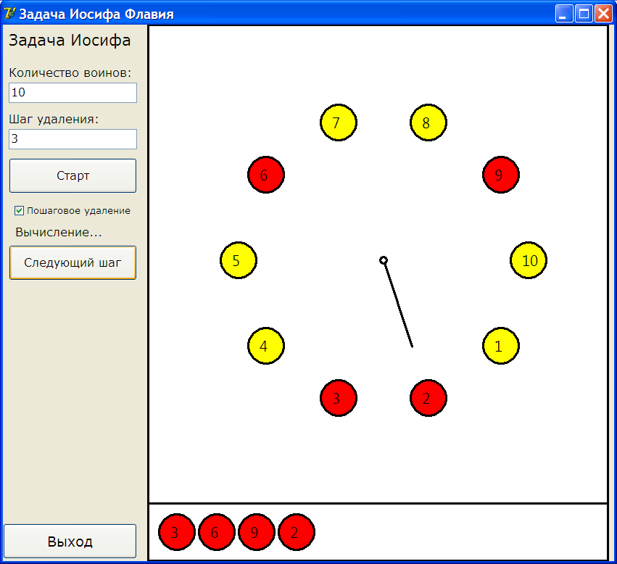
Рис. 18.9 Форма приложения с изображением порядка вычеркивания при пошаговом выполнении.

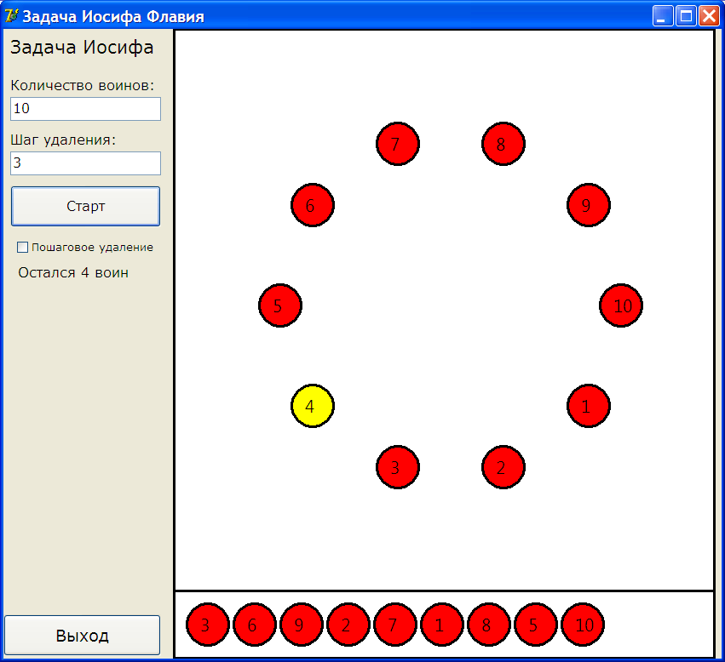
Рис. 18.10 Форма приложения с изображением результата выполнения программы

18.3 Бинарное дерево

Структура дерево является частным случаем структуры граф. Во-первых, дерево – это связный граф, во-вторых, оно не содержит циклов.
Бинарное дерево – частный случай дерева. В данном дереве имеются корень, узлы, листья, как и в любом другом дереве. Но в бинарном дереве из каждого узла, в том числе и из корня, могут выходить не более двух ветвей.
Из всех бинарных деревьев рассмотрим бинарное дерево, называемое деревом поиска. Алгоритм построения дерева поиска следующий: элементы, у которых значение ключа меньше значения ключа в узле располагаются левее узла, а не меньше правее. Основные операции с таким деревом: добавление элемента, удаление поддерева, удаление отдельного элемента, обход дерева. Различают три алгоритма обхода дерева: прямой (сверху вниз), обратный (снизу вверх) и симметричный (слева направо). При прямом обходе сначала просматривается корень дерева, затем левое поддерево, затем правое. При обратном обходе сначала обходится левое поддерево, затем правое, затем корень. При симметричном обходе сначала просматривается левое поддерево, затем корень, затем правое поддерево. В последнем случае будет получена упорядоченная по возрастанию последовательность. Если обходить сначала правое поддерево, затем корень и левое поддерево, то получим последовательность упорядоченную по убыванию.
В следующем примере строится дерево поиска, при этом во время построения дерева решается поставленная задача. После построения дерева выполняется его симметричный обход и при этом снова решается поставленная задача. Элемент дерева содержит не только исходные данные, результаты и ссылки на левое и правое поддеревья, но и вспомогательную информацию, используемую для наглядного отображения на форме.

Пример 18.6. Из текстового файла TREE.TXT введите ряд чисел. Первое в этом списке число является корнем бинарного дерева. Если очередное число меньше числа, находящегося в корне (узле), то оно располагается слева от корня (узла), иначе – справа. Например, если в текстовом файле содержатся числа
5 8 3 2 4 6 1 7 9,
то дерево выглядит следующим образом (рис. 18.11) (в скобках указано общее количество элементов дерева, расположенных ниже соответствующего элемента).
Введите числа из файла TREE.TXT, определите обшее количество элементов, расположенных ниже каждого из элементов дерева.

3(3)
2(1)
1(0)
5(8)
4(0)
6(1)
7(0)
8(3)
9(0)

Рис. 18.11 Структура бинарного дерева

Форма приложения имеет вид:

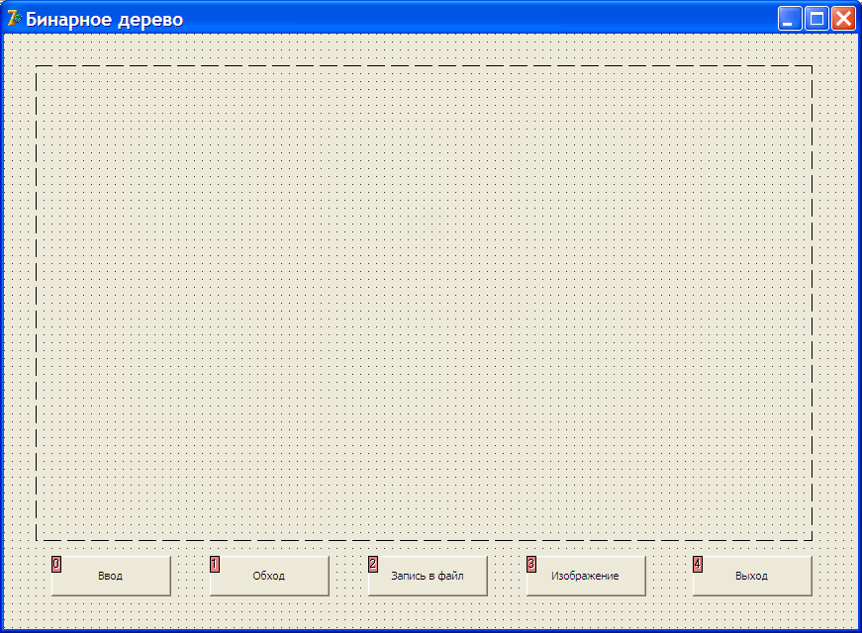

Рис. 18.12 Форма приложения

Форма с отображением бинарного дерева

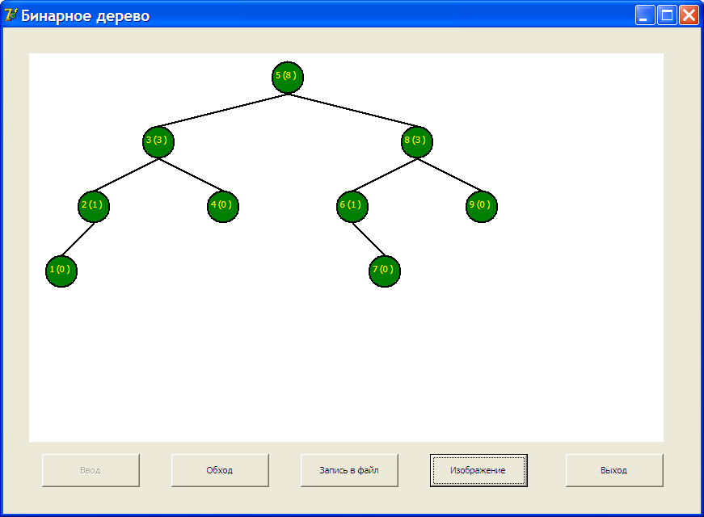

Рис. 18.13 Форма с отображением бинарного дерева

Текст программы

program Project1;
{Строится бинарное дерево и подсчитывается количество узлов и листьев, принадлежащих каждому узлу и корню
Подсчет выполняется дважды:
- во время построения дерева;
- во время обхода дерева}

interface

uses
Windows, Messages, SysUtils, Variants, Classes, Graphics,
Controls, Forms,
Dialogs, StdCtrls, ComCtrls, ExtCtrls;

type
TForm1 = class(TForm)
Button1: TButton;
Button2: TButton;
Button3: TButton;
Image1: TImage;
Button4: TButton;
Button5: TButton;
procedure Button1Click(Sender: TObject);
procedure Button2Click(Sender: TObject);
procedure Button3Click(Sender: TObject);
procedure Button4Click(Sender: TObject);
procedure Button5Click(Sender: TObject);
procedure FormCreate(Sender: TObject);
private
{ Private declarations }
public
{ Public declarations }
end;
type
uktr=^uz;
uz=record
data:integer;
kol1,kol2:integer; {kol1-во время построения;}
row,col,col1:integer; {kol2-во время обхода}
ur:integer;
left,right:uktr;
end;
var
Form1: TForm1;
kor:uktr;
ver:uz;
ft :text;
n,i,k,k1,l,r:integer;
fout:TextFile;
implementation

{$R *.dfm}
function st2(n:integer):integer;
{Степень 2. Необходима для вывода изображения дерева}
var
m,j:integer;
begin
m:=1;
for j:=1 to n do
m:=m*2;
st2:=m;
end;

procedure addtree(var base:uktr;inf:integer);
{Добавление узла}
begin
if base=nil then
begin
new(base);
base^.data:=inf;
base^.kol1:=0;
base^.kol2:=0;
base^.left:=nil;
base^.right:=nil;
base^.row:=l;
base^.col:=k;
base^.col1:=k1;
base^.ur:=r;
end
else
begin
inc(base^.kol1);
inc(r);
l:=base^.row+8;
if base^.data>inf then
begin
k:=base^.col -st2(4-base^.ur);
k1:=base^.col-st2(3-base^.ur);
addtree(base^.left,inf);
end
else
begin
k:=base^.col+st2(4-base^.ur);
k1:=base^.col+st2(3-base^.ur);
addtree(base^.right,inf);
end
end;
end;

procedure obchod1(base:uktr);
{Обход для подсчета количества узлов}
begin
if base<>nil then
begin
obchod1(base^.left);
if base^.left<>nil then
base^.kol2:=base^.left^.kol2+1
else
base^.kol2:=0;
obchod1(base^.right);
if base^.right<>nil then
base^.kol2:=base^.kol2+base^.right^.kol2+1;
end;
form1.button3.Enabled:=true;
form1.button4.Enabled:=true;
end;

procedure TForm1.Button1Click(Sender: TObject);
var
ft:TextFile;
begin
assignfile(ft,'tree1.txt');
reset(ft);
k:=32;
l:=1;
{Чтение элементов из файла и добавление их в дерево}
while not eoln(ft) do
begin
r:=0;
read(ft,ver.data);
addtree(kor,ver.data);
end;
closefile(ft);
button2.Enabled:=true;
button1.Enabled:=false;
end;

procedure obchod2(base:uktr);
{Обход для вывода дерева в файл}
begin
if base<>nil then
begin
obchod2(base^.left);
write(fout,base^.data:2,'(',base^.kol2:2,')',base^.kol1:2);
obchod2(base^.right);
end;
end;

procedure TForm1.Button2Click(Sender: TObject);
begin
obchod1(kor);{Обход для подсчета количества узлов}
end;

procedure TForm1.Button3Click(Sender: TObject);
{Обход для вывода дерева в файл}
begin
AssignFile(fout,'file2.txt');
Rewrite(fout);
obchod2(kor);
CloseFile(fout);
end;

procedure obchod3(base:uktr);
{Обход для вывода изображения дерева}
var
dt:string;
begin
if base<>nil then
begin
obchod3(base^.left);
with Form1.Image1 do
begin
dt:=IntToStr(base^.data)+' ('+IntToStr(base^.kol1)+' )';
canvas.Ellipse(base^.col*10-20,base^.row*10,base^.col*10+20,base^.row*10+40);
canvas.TextOut(base^.col*10-15,base^.row*10+10,dt);
canvas.moveTo(base^.col*10,base^.row*10);
if base^.ur>0 then
begin
if base^.col<base^.col1 then
canvas.lineTo(base^.col1*10+st2(4-base^.ur)*10,base^.row*10-40)
else
canvas.lineTo(base^.col1*10-st2(4-base^.ur)*10,base^.row*10-40);
end;
end;
obchod3(base^.right);
end;

end;

procedure TForm1.Button4Click(Sender: TObject);
begin
Image1.Canvas.Brush.Color:=clgreen;
Image1.Canvas.Font.Color:=clYellow;
Image1.Canvas.Pen.Width:=2;
obchod3(kor);
end;

procedure TForm1.Button5Click(Sender: TObject);
begin
Close;
end;

procedure TForm1.FormCreate(Sender: TObject);
begin
button2.Enabled:=false;
button3.Enabled:=false;
button4.Enabled:=false;
end;

end.

Задания

1. Разработайте программу работы с бинарным деревом. Программа должна содержать следующие процедуры, вызываемые из меню:
- построение пустого дерева;
- добавление нового элемента;
- удаление указанного элемента;
- просмотр дерева в следующем порядке: левая ветвь, узел, правая ветвь.

2. Разработайте программу работы с бинарным деревом. Программа должна содержать следующие процедуры, вызываемые из меню:
- построение пустого дерева;
- добавление нового элемента;
- удаление указанного элемента;
- просмотр дерева в следующем порядке: левая ветвь, правая ветвь, узел.

3. Разработайте программу работы с бинарным деревом. Программа должна содержать следующие процедуры, вызываемые из меню:
- построение пустого дерева;
- добавление нового элемента;
- удаление указанного элемента;
- просмотр дерева в следующем порядке: узел, левая ветвь, правая ветвь.

4. Разработайте программу работы с бинарным деревом. Программа должна содержать следующие процедуры, вызываемые из меню:
- построение пустого дерева;
- добавление нового элемента;
- удаление указанного поддерева;
- просмотр дерева в следующем порядке: левая ветвь, узел, правая ветвь.

5. Разработайте программу работы с бинарным деревом. Программа должна содержать следующие процедуры, вызываемые из меню:
- построение пустого дерева;
- вставка поддерева в указанное место;
- удаление указанного элемента;
- просмотр дерева в следующем порядке: узел, левая ветвь, правая ветвь.

6. Разработайте программу работы с односвязным кольцом. Программа должна содержать следующие процедуры, вызываемые из меню:
- построение пустого кольца;
- добавление нового элемента;
- удаление указанного элемента;
- просмотр кольца, начиная с указанного элемента.

7. Разработайте программу работы с односвязным кольцом. Программа должна содержать следующие процедуры, вызываемые из меню:
- построение пустого кольца;
- добавление n новых элементов;
- удаление m элементов (начиная с первого, каждого k-го);
- вывод оставшихся после удаления элементов.

8. Разработайте программу работы с массивом односвязных списков. Программа должна содержать следующие процедуры, вызываемые из меню:
- построение массива односвязных списков, вводя исходные данные из текстового файла;
- добавление нового элемента в указанный список;
- вывод указанного списка.

9. Разработайте программу работы с массивом односвязных списков. Программа должна содержать следующие процедуры, вызываемые из меню:
- построение массива односвязных списков, вводя исходные данные из текстового файла;
- удаление указанного элемента из всех списков, в которых он присутствует;
- вывод массива списков.

10. Разработайте программу работы со списком очередей списков. Программа должна содержать следующие процедуры, вызываемые из меню:
- построение списка очередей, вводя исходные данные из текстового файла;
- добавление элемента в указанную очередь;
- удаление элемента из указанной очереди;
- вывод указанной очереди.

11. Разработайте программу работы с двусвязным списком. Программа должна содержать следующие процедуры, вызываемые из меню:
- построение пустого списка;
- добавление нового элемента;
- удаление указанного элемента;
- просмотр списка в прямом направлении.

12. Разработайте программу работы с двусвязным списком. Программа должна содержать следующие процедуры, вызываемые из меню:
- построение пустого списка;
- добавление нового элемента;
- удаление указанного элемента;
- просмотр списка в обратном направлении.

13. Разработайте программу работы с односвязным списком. Программа должна содержать следующие процедуры, вызываемые из меню:
- построение пустого списка;
- добавление нового элемента;
- удаление указанного элемента;
- переворот списка, т.е. такая перестановка ссылок в списке, при которой элементы списка следуют друг за другом в обратном порядке;
- просмотр списка.
14. Разработайте программу работы с очередью. Программа должна содержать следующие процедуры, вызываемые из меню:
- построение пустой очереди;
- добавление нового элемента в конец очереди;
- удаление элемента с начала очереди;
- просмотр очереди.

15. Разработайте программу работы со стеком. Программа должна содержать следующие процедуры, вызываемые из меню:
- построение пустого стека;
- добавление элемента;
- удаление элемента;
- уничтожение стека.

16. Разработайте программу работы с односвязным списком. Программа должна содержать следующие процедуры, вызываемые из меню:
- построение пустого списка;
- добавление нового элемента;
- удаление указанного элемента;
- удаление всех вхождений заданного элемента;
- просмотр списка.

17. Разработайте программу работы с односвязным списком. Программа должна содержать следующие процедуры, вызываемые из меню:
- построение пустого списка;
- вставка нового элемента перед элементом, указатель на который передается в качестве параметра;
- удаление элемента перед элементом, указатель на который передается в качестве параметра;
- подсчет количества всех вхождений заданного элемента;
- просмотр списка.

18. Разработайте программу слияния двух односвязных упорядоченных по неубыванию линейных списков в один упорядоченный список.

19.. Разработайте программу работы с односвязным списком. Программа должна содержать следующие процедуры, вызываемые из меню:
- построение пустого списка;
- вставка нового элемента после элемента, указатель на который передается в качестве параметра;
- удаление элемента после элемента, указатель на который передается в качестве параметра;
- подсчет количества элементов, в информационной части которых находится заданная информация;
- просмотр списка.

20. Пусть дан линейный односвязный список (элементы неупорядочены). После каждого элемента добавьте предшествующую ему часть списка.
21. Даны два упорядоченных по неубыванию линейных односвязных списка (словаря). Проверьте, совпадают ли эти списки. Если не совпадают, то выведите элементы первого и второго списков, начиная с несовпадающих элементов.

22. Даны два упорядоченных по неубыванию линейных односвязных списка (словаря). Проверьте, содержатся ли элементы первого списка во втором в указанном порядке.

23. Дан неупорядоченный линейный односвязный список и массив, содержащий номера соответствующих элементов в упорядоченном списке. Перестройте данный список в соответствии с номерами, заданными массивом.

24. Имеется упорядоченный по коду группы линейный односвязный список, содержащий сведения об учащихся колледжа: код группы, номер курса (не заполненный), фамилия и инициалы учащегося. Требуется:
- ввести текущий год и сформировать поле Номер курса;
- вывести полученный список;
- удалить учащихся последнего курса и увеличить поле Номер курса для оставшихся учащихся.

25. Имеется упорядоченный по коду группы линейный односвязный список, содержащий сведения об учащихся колледжа: код группы, фамилия и инициалы учащегося, оценки. Оценки – указатель на список оценок, состоящий из кода предмета и оценки по десятибалльной системе. Требуется вывести код группы, фамилии и инициалы всех учащихся данной группы, у которых есть оценки ниже четверки.

26. Даны два упорядоченных по неубыванию линейных односвязных списка. Сформируйте третий упорядоченный список, состоящий из элементов данных двух, которые входят хотя бы в один из них. Если элемент входит в оба данных списка один или более раз, то в третий список этот элемент поместите в одном экземпляре.

27. Дан упорядоченный линейный по неубыванию односвязный список. Сформируйте второй упорядоченный список, в который входили бы по одному разу все повторяющиеся элементы первого списка.
28. Используя структуру односвязное кольцо, решите следующую задачу: N ребят встали в круг. Каждый раз, начиная с первого, из круга выводится каждый M-й. Выведите номера в порядке выбывания и номер последнего оставшегося.

29. Проверьте, является ли данное бинарное дерево сбалансированным? Если нет, то выведите значения всех элементов, которые нужно удалить, чтобы дерево стало сбалансированным.

30. Дан упорядоченный по неубыванию массив чисел. Постройте дерево двоичного поиска места вставки данного числа в данный массив.

Задачи второго уровня

1. Определите число узлов и листьев в данном бинарном дереве.

2. Разработайте нерекурсивную процедуру вывода всех элементов данного бинарного дерева.

3. Решите головоломку «Ханойская башня», не используя рекурсий.

4. Дан массив целых чисел. Разработайте нерекурсивную процедуру сортировки элементов данного массива методом Хоара.

5. Решите головоломку «Ханойская башня» с учетом дополнительного требования: перекладывать кольцо с основания А на основание С и с основания С на основание А можно только через основание В. Другими словами, перекладывать с А на С и с С на А не допускается.

6. Решите задачу о восьми ферзях, не пользуясь рекурсией.

7. Имеется список N городов и задан список пар городов, между которыми существует прямая дорога. Выведите список городов, которые напрямую сообщаются более чем с М городами.

8. Определите количество узлов на каждом уровне данного бинарного дерева.

9. Определите, есть ли в данном бинарном дереве два одинаковых элемента?
10. Выведите номера уровней данного бинарного дерева, на которых имеются листья.

11. Выведите номера вершин, у которых количество потомков в левом поддереве не равно количеству потомков в правом поддереве.

12. Выведите номера вершин, для которых высота левого поддерева не равна высоте правого поддерева.

13. Выведите номера вершин, у которых количество потомков в левом поддереве отличается от количества потомков в правом поддереве на 1.

14. Найдите высоту дерева H и удалите в нем все вершины на уровне H/2.

15. Найдите минимальный путь между листьями и удалите центральную вершину этого пути.

16. Найдите максимальный путь между вершинами дерева и удалите центральную вершину этого пути.

17. Найдите высоту дерева H и удалите в нем все вершины на глубине H/2, у которых высота левого поддерева равна высоте правого поддерева.

18. Найдите путь максимальной длины и отразите дерево зеркально относительно этого пути.

19. Найдите путь максимальной длины между вершинами с разным числом потомков.

20. Найдите путь максимальной длины между вершинами разной высоты.

21. Найдите пути минимальной длины между корнем и листьями и удалите центральные вершины этих путей.

22. Определите, являются ли два дерева зеркальным отражением друг друга по структуре.

23. Найдите среднюю по значению вершину в дереве.

24. Найдите вершины, у которых высоты поддеревьев равны, а количество потомков в правом и левом поддеревьях не равны.

25. Найдите вершины, у которых высоты поддеревьев не равны, а количество потомков в правом и левом поддеревьях равны.

26. Найдите какую-нибудь вершину в дереве, у которой высоты поддеревьев равны.

27. Удалите все вершины, для которых количество потомков в левом поддереве отличается от количества вершин в правом поддереве на 2 и более.

28. Удалите все вершины, для которых высота левого поддерева отличается от высоты правого поддерева на 2.

29. В задаче Иосифа по следующим данным: N – количество человек, М – через сколько человек очередной выбывает из круга и L – номер последнего оставшегося, определите номер человека, с которого был начат отсчет.

30. В задаче Иосифа по следующим данным: N – количество человек, K – номер человека, с которого был начат счет и L – номер последнего оставшегося, определите, через сколько человек выбывал очередной человек из круга.

31. Имеется шахматная доска. Некоторые поля на ней заняты белыми фигурами и пешками. Каждое занятое поле определяется числом «-1». Определите минимальное количество ходов белого коня, которое требуется для его перемещения с поля (Х1, Y1) на поле (Х2, Y2).

32. Имеется шахматная доска. Некоторые поля на ней заняты белыми фигурами и пешками. Каждое занятое поле определяется числом «-1». Определите маршрут белого коня с поля (Х1, Y1) на поле (Х2, Y2), при котором количество его ходов минимально.

33. Имеется шахматная доска. Некоторые поля на ней заняты белыми, черными фигурами и пешками. Каждое занятое поле белыми фигурами и пешками определяется числом «-1», а черными – числом «1». Определите маршрут белого коня с поля (Х1, Y1) на поле (Х2, Y2), при котором количество его ходов минимально. Сбитие черной фигуры считается дополнительным ходом (т.е. ход на поле, занятое черной фигурой или пешкой, «стоит» 2 хода).

34. Дана прямоугольная таблица размерностью M×N, заполненная числами. Найдите путь от клетки (Х1, Y1) до клетки (Х2, Y2) с максимальной суммой. Ходить можно только по вертикалям и горизонталям и каждую клетку можно проходить только однажды.

35. Проверьте, является ли данное бинарное дерево сбалансированным? Если нет, то выведите значения всех элементов, которые нужно удалить, чтобы дерево стало сбалансированным.

